

**Ырғыз ауданы бойынша 2023–2024 жылдарға арналған жайылымдарды басқару және оларды пайдалану жөніндегі жоспарын бекіту туралы**

Ақтөбе облысы Ырғыз аудандық мәслихатының 2023 жылғы 30 наурыздағы № 7 шешімі

      Қазақстан Республикасының "Жайылымдар туралы" Заңының 8 бабының 1) тармақшасына және Қазақстан Республикасының "Қазақстан Республикасындағы жергілікті мемлекеттік басқару және өзін–өзі басқару туралы" Заңының 6 бабына сәйкес, Ырғыз аудандық мәслихаты ШЕШТІ:

      1. Осы шешімнің қосымшаларына сәйкес Ырғыз ауданы бойынша 2023–2024 жылдарға арналған жайылымдарды басқару және оларды пайдалану жөніндегі жоспары бекітілсін.

      2. "Ырғыз аудандық мәслихатының аппараты" мемлекеттік мекемесі осы шешімді ресми жарияланғаннан кейін интернет-ресурста орналастыруды қамтамасыз етсін.

      3. Осы шешім оның алғашқы ресми жарияланған күнінен бастап қолданысқа енгізіледі.

|  |  |
| --- | --- |
| *Мәслихат төрағасы* | *М. Турымов* |

|  |  |
| --- | --- |
|  | Ырғыз аудандық мәслихатының шешіміне 1-қосымша |

**Ырғыз ауылдық округінде жайылымдарды басқару және оларды пайдалану жөніндегі 2023-2024 жылдарға арналған жоспар**

      Осы Ырғыз ауылдық округінде жайылымдарды басқару және оларды пайдалану жөніндегі 2023-2024 жылдарға арналған жоспар (бұдан әрі - Жоспар) Қазақстан Республикасының "Қазақстан Республикасындағы жергілікті мемлекеттік басқару және өзін-өзі басқару туралы" Заңына, "Жайылымдар туралы" Заңына, Қазақстан Республикасы Премьер-Министрінің орынбасары-Қазақстан Республикасының Ауылшаруашылығы министрінің 2017 жылдың 24 сәуірдегі № 173 "Жайылымдарды ұтымды пайдалану қағидаларын бекіту туралы" бұйрығына (нормативтік құқықтық актілерді мемлекеттік тіркеу Тізілімінде № 15090 тіркелген), Қазақстан Республикасының Ауыл шаруашылығы министрінің 2015 жылдың 14 сәуірдегі № 3-3/332 "Жайылымдардың жалпы алаңына жүктеменің шекті рұқсат етілген нормасын бекіту туралы" бұйрығына (нормативтік құқықтық актілерді мемлекеттік тіркеу Тізілімінде № 11064 тіркелген) сәйкес әзірленді.

      Жоспар жайылымдарды ұтымды пайдалану, жемшөпке қажеттілікті тұрақты қамтамасыз ету және жайылымдардың тозуы процестерін болғызбау мақсатында қабылданады.

      Жоспар:

      1) құқық белгілейтін құжаттар негізінде жер санаттары, жер учаскелерінің меншік иелері және жер пайдаланушылар бөлінісінде Ырғыз ауылдық округі аумағында жайылымдардың орналасу схемасы (картасы) (1-қосымша);

      2) жайылым айналымдарының қолайлы схемалары (2-қосымша);

      3) жайылымдардың, оның ішінде маусымдық жайылымдардың сыртқы және ішкі шекаралары мен алаңдары, жайылымдық инфрақұрылым объектілері белгіленген картасы (3-қосымша);

      4) жайылым пайдаланушылардың су тұтыну нормасына сәйкес жасалған су көздеріне (көлдерге, өзендерге, тоғандарға, апандарға, суару немесе суландыру арналарына, құбырлы немесе шахта құдықтарына) қол жеткізу схемасы (4-қосымша);

      5) жайылымдары жоқ жеке және (немесе) заңды тұлғалардың ауыл шаруашылығы жануарларының мал басын орналастыру үшін жайылымдарды қайта бөлу және оны берілетін жайылымдарға ауыстыру схемасы (5-қосымша);

      6) ауыл, ауылдық округ маңында орналасқан жайылымдармен қамтамасыз етілмеген жеке және (немесе) заңды тұлғалардың ауыл шаруашылығы жануарларының мал басын шалғайдағы жайылымдарда орналастыру схемасы (6-қосымша);

      7) ауыл шаруашылығы жануарларын жаюдың және айдаудың маусымдық маршруттарын белгілейтін жайылымдарды пайдалану жөніндегі күнтізбелік графигі (7-қосымша);

      8) тиісті әкімшілік-аумақтық бірлікте жайылымдарды ұтымды пайдалану үшін қажетті өзге де талаптарды қамтиды.

      Жоспар жайылымдарды геоботаникалық зерттеп-қараудың жай-күйі туралы мәліметтер, ветеринариялық-санитариялық объектілер туралы мәліметтер, иелерін – жайылым пайдаланушыларды, жеке және (немесе) заңды тұлғаларды көрсете отырып, ауыл шаруашылығы жануарлары мал басының саны туралы деректер, ауыл шаруашылығы жануарларының түрлері мен жыныстық жас топтары бойынша қалыптастырылған үйірлердің, отарлардың, табындардың саны туралы деректер, шалғайдағы жайылымдарда жаю үшін ауыл шаруашылығы жануарларының мал басын қалыптастыру туралы мәліметтер, екпе және аридтік жайылымдарда ауыл шаруашылығы жануарларын жаю ерекшеліктері, малды айдап өтуге арналған сервитуттар туралы мәліметтер, мемлекеттік органдар, жеке және (немесе) заңды тұлғалар берген өзге де деректер ескеріле отырып қабылданған.

      Әкімшілік-аумақтық бөлініс бойынша Ырғыз ауылдық округінде 3 ауылдық елді мекендер бар.

      Ырғыз ауылдық округі аумағының жалпы көлемі 1 768 578 гектар, оның ішінде жайылым –1 298 682 гектар, шабындық алқаптары – 46 690 гектар, басқа алқаптар – 423 206 гектар.

      Жер санаттары бойынша:

      ауыл шаруашылығы мақсатындағы жерлер – 309181 гектар;

      елді мекендердің жері – 56 917 гектар;

      өнеркәсіп жерлері – 1 308 гектар;

      орман шаруашылығы жерлері – 8 120 гектар;

      қордағы жерлер – 1 414 715 гектар болып бөлінеді.

      Табиғи жағдайлар бойынша Ырғыз ауылдық округінің аумағы агроклиматтық көрсеткіш бойынша құрғақ далалық зонаға жатады, қатал ұзақ қыста, қысқа қалыпты ыстық жазда, қыстың және жаз температураларының күрт қарама-қайшылықтарымен, жылдық жауын-шашынның аз мөлшерімен, құрғақшылықпен сипатталады.Өсімдік жамылғысы әртүрлі, селеулі-бетегелі жусанды және бетегелі-жусанды, тобылғы-қараған бұталы өсімдіктер.Топырағы қызыл қоңыр, қоңыр, аз гумусты. Ырғыз ауылдық округінің кей аумақтары жайпақ-еңісті жазықтан, өзендер аңғарынан, қатты жырылған жыралардан құралған. Өсімдік жамылғысы тұрақты емес және жеткіліксіз ылғалданған жағдайда, жалпы жазықтық сипатты және аздаған қанық түрлерімен ерекшеленді. Жер оты көктемгі-жазғы-күзгі жайылым ретінде қолданылады, жер бедерінің жағдайына қарай шөп шабуға да болады. Жайылымды тиімді пайдалану, тозуының алдын алу әрбір малды оған қолданылатын шөптің қажеттілігіне қарай орналастыру болып табылады. Ал, Ырғыз ауылдық округі жайылымдарына жалпы сипаттама жасайтын болсақ, олардың өнімділігі тұрақты емес, жауын-қардың аз-көптігіне қарап әр жылдарда өзгеріп отырады. Шөбінің өнімділігі жылдың ауа райының жағдайына қарай, гектарына 1,0 центнерден 3 центнерге дейін болады. Жайылым шөбінің аздығы және маусымдап пайдаланылатын жайылымдардың бытыраңқылығы себепті малды алыстағы көктемгі, жазғы және күзгі-қысқы жайылымдарға жаюды керек етеді. Кей жылдары қыстың жұмсақтығына қарай шаруашылық құрылымдардың малдары көбіне жайылымда болады.

      2023 жылдың 1 қаңтарына Ырғыз ауылдық округінде (халықтың жеке ауласы) мүйізді ірі қара малы 7555 бас, оның ішінде аналық мал басы 4972 бас, 4335 бас қой мен ешкілер, 284 бас жылқы, 150 бас түйе бар.

      Оның ішінде:

      Ырғыз ауылында: мүйізді ірі қара малы 4304 бас, оның ішінде аналық мал 2419 бас, 2543 бас қой мен ешкілер, жылқы 135 бас, түйе 75 бас.

      Жайылым көлемі 31 513 гектар.

      Ақши ауылында: мүйізді ірі қара малы 2115 бас, оның ішінде аналық мал 1455 бас, 912 бас қой мен ешкілер, жылқы 102 бас, түйе 32 бас.

      Жайылым көлемі 4 506 гектар.

      Қалыбай ауылында: мүйізді ірі қара малы 1136 бас, оның ішінде аналық мал 1098 бас, 880 бас қой мен ешкілер, жылқы 47 бас, түйе 43 бас.

      Жайылым көлемі 8 450 гектар.

      Ырғыз ауылдық округінің ЖШС, АӨК, ӨК және шаруа қожалықтарындағы мал басы: мүйізді ірі қара малы 7 088 бас, 28727 бас қой мен ешкілер, 2577 бас жылқы, түйе 120 басты құрайды.

      ЖШС, АӨК, ӨК және шаруа қожалықтарының жайылым алаңы 287 518 гектарды құрайды.

      Ырғыз ауылдық округінде 1 мал дәрігерлік пункті, 1 мал көміндісі бар.

      Жайылымдық жемшөп жануарлар рационының едәуір бөлігін құрайды. Шөпте азыққа қарағанда әлдеқайда көп қоректік заттар бар. Малды жайылымда ұстау жақсы дамуына ықпал етеді және жануарлардың өсуін күшейтеді, сау төл алу үшін қолайлы жағдайлар жасалады. Ырғыз ауылдық округінде табиғи жайылымдардың маусымдық сипаты айқын байқалады. Ырғыз ауылдық округі аумағында мәдени және аридтік жайылымдар жоқ. Барлық жайылымдар саны мен мөлшері жайылымның шығымдылығына, мал санына және жасыл шөпті азықтандыру нормаларына байланысты учаскелерге (қоршауларға) бөлінеді. Жайылымдарды тыныстандырып, демалдыру үшін маусымдық жайылымдарды көшпелі жолмен дәстүрлі пайдаланған жөн,ал алыс маусымдық жайылымдарда алдын ала белгіленген учаскелерде мал жаю керек. Жайылымдарды тиімді пайдалану оны пайдалану мерзімінің түрлі схемасын кезектестіру жолымен жүргізіледі. Жайылым айналымы деп табиғи жайылымдарды бір жылдан бастап жақсартуға бағытталған немесе оның өнімділігін төмендетпей бірнеше жылдан кейін қайталанатын шаралар жүйесі түсініледі. Жалпы, жайылым айналымы мен қоршаған ортаны пайдалану жүйесін қолдану, маусымдар бойынша кезектестіру, өсімдіктердің өнімділігін сақтауға мүмкіндік береді.

      Ырғыз ауылдық округіндегі кең таралған, жусан мен әртүрлі шөптерден тұратын жайылымдар үшін барынша қолайлысы жыл сайын ретімен, жылдың барлық маусымында мал жайып, кезек-кезек 4-белдеулі жайылым айналымын жасау. Әрбір малды қоршап бағатын учаскелер жыл бойы тек бір маусым пайдалануы тиіс, егер учаске көктемде пайдаланылса, келесі жылы бұл учаске жазда, ал келесі жылы күзде пайдалануы тиіс. Тек осы жағдайда ғана жайылымдық өсімдіктердің тұқым тастауы мүмкін және азып тозған учаскелер бұрынғы өнімділігін қалпына келтіре алады.

      Жайылымдық процесті реттеу, жайылымның айдау кезектілігі, тыңайтқыштар, өсімдіктерді себу жайылымдардың жалпы өнімділігін арттырады және олардың сақталуын қамтамасыз етеді.

      Ырғыз ауылдық округі бойынша ауылшаруашылығы малдарын қамтамасыз ету үшін барлығы барлығы 1 298 682 гектар жайылымдық алқаптар бар. Елді мекен шегінде 44 469 гектар жайылым бар.

      Ырғыз ауылдық округінде мал айдауға арналған сервитуттар орнатылмаған.

      Жоғарыда баяндалғанның негізінде, Қазақстан Республикасының "Жайылымдар туралы" Заңының 15 бабына сәйкес жергілікті халықтың мұқтаждығы үшін (Ырғыз ауылы, Ақши ауылы, Қалыбай ауылы) ауылшаруашылығы жануарларының аналық (сауын) мал басын ұстау бойынша елді мекеннің 25 882 гектар бар жайылымдық алқаптарында, жүктеме нормасы 8,5 гектар/бас болғанда қажеттілік туындамайды.

      МІҚ басына жүктеме нормасы 8,5 га/бас болғанда, қой-ешкі – 1,7 га/бас, жылқы –6,5 га/бас, түйе – 6,5 га/бас.

      Қажеттілік:

      мүйізді ірі қара малы үшін-7 555 бас * 8,5 га/бас=64217,5 гектар;

      қой мен ешкілер үшін-4335 бас * 1,7 га/бас= 7369,5 гектар;

      жылқы үшін-284 бас * 6,5 га/бас= 1846 гектар;

      түйе үшін – 150 бас *6,5 га/бас=975 гектар.

      64217,5+7369,5+1846+975=74 408

|  |  |
| --- | --- |
|  | Ырғыз ауылдық округінде жайылымдарды басқару және оларды пайдалану жөніндегі 2023-2024 жылдарға арналған жоспарға 1- қосымша |

**Құқық белгілейтін құжаттар негізінде жер санаттары, жер учаскелерінің меншік иелері және жер пайдаланушылар бөлінісінде Ырғыз ауылдық округі аумағында жайылымдардың орналасу схемасы (картасы)**

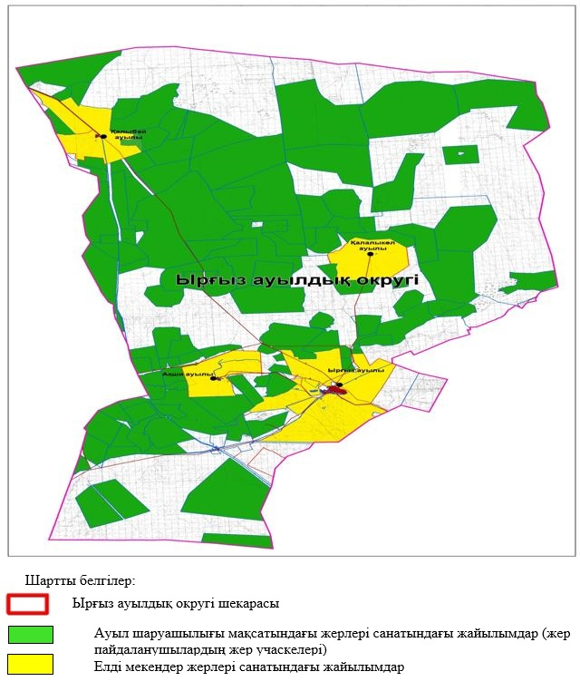

|  |  |
| --- | --- |
|  | Ырғыз ауылдық округінде жайылымдарды басқару және оларды пайдалану жөніндегі 2023-2024 жылдарға арналған жоспарға 2-қосымша |

**Жайылым айналымдарының қолайлы схемалары**

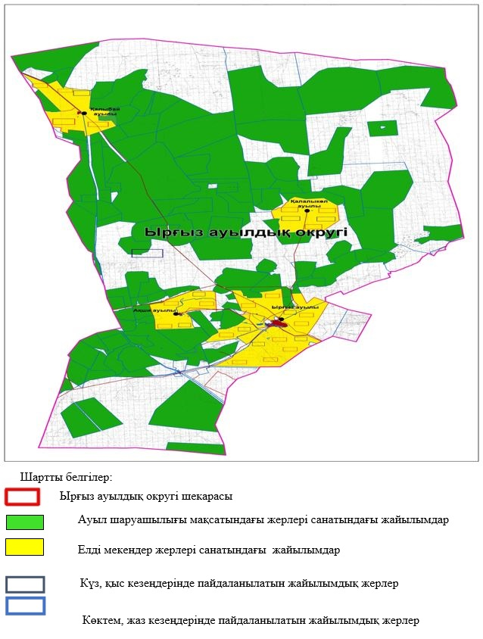

|  |  |
| --- | --- |
|  | Ырғыз ауылдық округінде жайылымдарды басқару және оларды пайдалану жөніндегі 2023-2024 жылдарға арналған жоспарға 3-қосымша |

**Жайылымдардың, оның ішінде маусымдық жайылымдардың сыртқы және ішкі шекаралары мен алаңдары, жайылымдық инфрақұрылым объектілері белгіленген картасы**

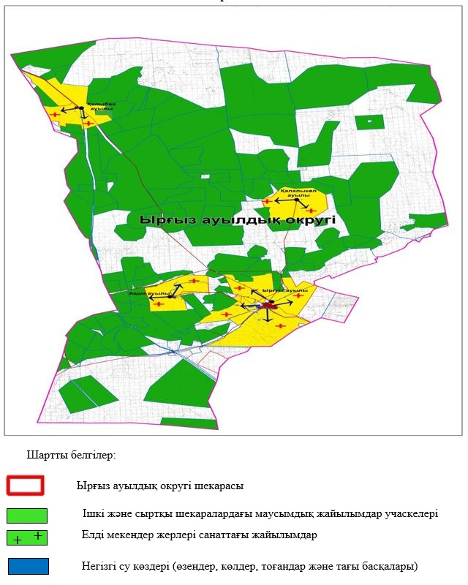

|  |  |
| --- | --- |
|  | Ырғыз ауылдық округінде жайылымдарды басқару және оларды пайдалану жөніндегі 2023-2024 жылдарға арналған жоспарға 4-қосымша |

**Жайылым пайдаланушылардың су тұтыну нормасына сәйкес жасалған су көздеріне (көлдерге, өзендерге, тоғандарға, апандарға, суару немесе суландыру арналарына, құбырлы немесе шахта құдықтарына) қол жеткізу схемасы**

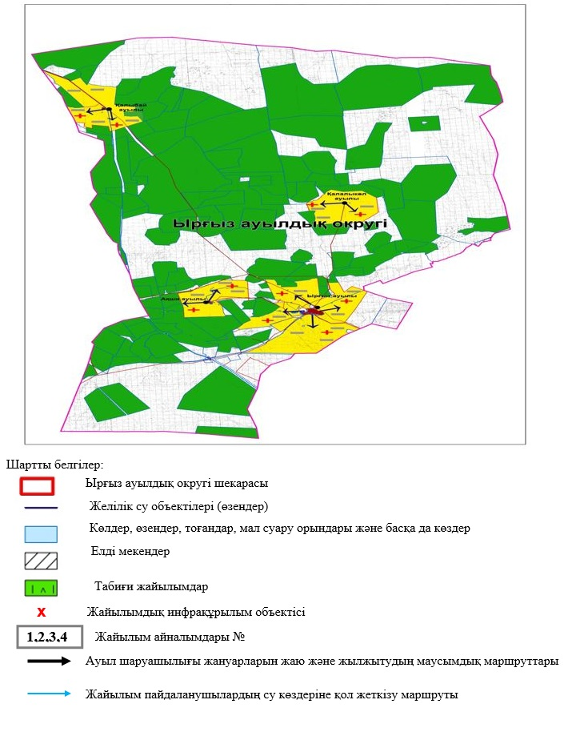

|  |  |
| --- | --- |
|  | Ырғыз ауылдық округінде жайылымдарды басқару және оларды пайдалану жөніндегі 2023-2024 жылдарға арналған жоспарға 5- қосымша |

**Жайылымдары жоқ жеке және (немесе) заңды тұлғалардың ауыл шаруашылығы жануарларының мал басын орналастыру үшін жайылымдарды қайта бөлу және оны берілетін жайылымдарға ауыстыру схемасы**

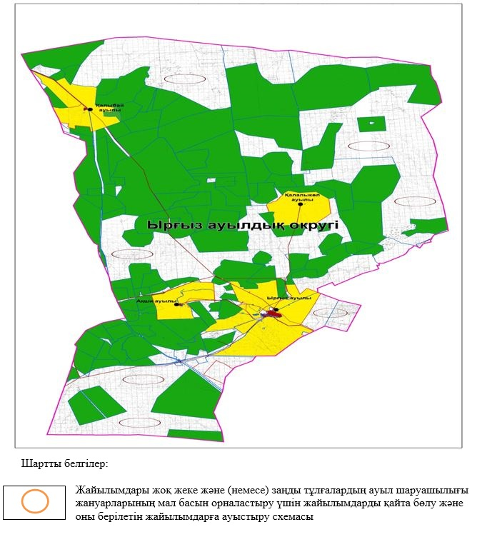

|  |  |
| --- | --- |
|  | Ырғыз ауылдық округінде жайылымдарды басқару және оларды пайдалану жөніндегі 2023-2024 жылдарға арналған жоспарға 6- қосымша |

**Ауылда, ауылдық округ маңындаорналасқан жайылымдармен қамтамасыз етілмеген жеке және (немесе) заңды тұлғалардың ауыл шаруашылығы жануарларының мал басын шалғайдағы жайылымдарға орналастыру схемасы**

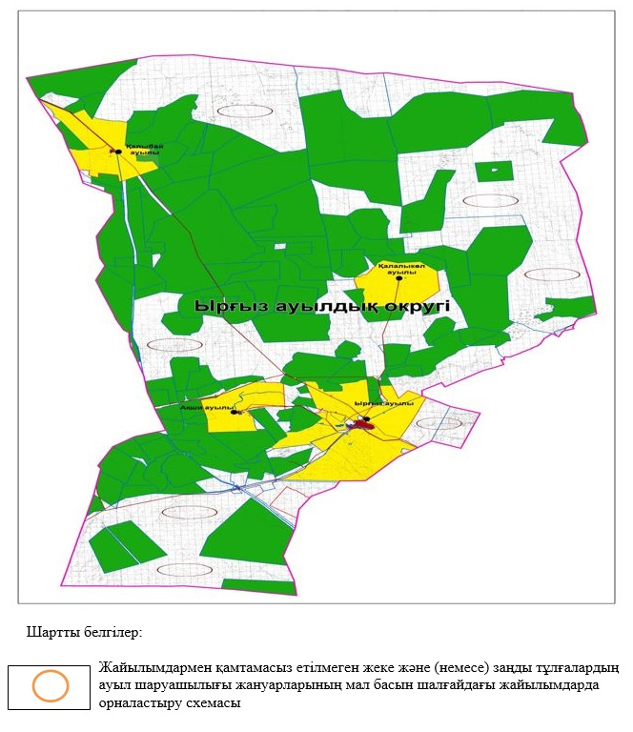

|  |  |
| --- | --- |
|  | Ырғыз ауылдық округінде 2023-2024 жылдарға арналған жайылымдарды және оларды пайдалану басқару жөніндегі жоспарға 7-қосымша |

**Ауыл шаруашылығы жануарларын жаюдың және айдаудың маусымдық маршруттарын белгілейтін жайылымдарды пайдалану жөніндегі күнтізбелік графигі**

|  |  |  |  |  |  |  |  |  |  |
| --- | --- | --- | --- | --- | --- | --- | --- | --- | --- |
| № | Ауылдық округ атауы | 2023 жылғы қоршаулар саны | | | | 2024 жылғы қоршаулар саны | | | |
| 1 | 2 | 3 | 4 | 1 | 2 | 3 | 4 |
| 1 | Ырғыз | КЖМ | ЖМ | ДҚ | ЖКМ | КЖМ | ЖМ | ЖКМ | ДҚ |

      Ескерту: аббревиатуралардың толық жазылуы:

      КЖМ –көктемгі-жазғы маусым;

      ЖКМ – жазғы-күзгі маусым;

      ЖМ – жазғы маусым;

      ДҚ – демалушы қоршау

|  |  |
| --- | --- |
|  | Ырғыз аудандық мәслихатының шешіміне 2-қосымша |

**Аманкөл ауылдық округінде жайылымдарды басқару және оларды пайдалану жөніндегі 2023-2024 жылдарға арналған жоспар**

      Осы Аманкөл ауылдық округінде жайылымдарды басқару және оларды пайдалану жөніндегі 2023-2024 жылдарға арналған жоспар (бұдан әрі - Жоспар) Қазақстан Республикасының "Қазақстан Республикасындағы жергілікті мемлекеттік басқару және өзін-өзі басқару туралы" Заңына, "Жайылымдар туралы" Заңына, Қазақстан Республикасы Премьер-Министрінің орынбасары-Қазақстан Республикасының Ауылшаруашылығы министрінің 2017 жылдың 24 сәуірдегі № 173 "Жайылымдарды ұтымды пайдалану қағидаларын бекіту туралы" бұйрығына (нормативтік құқықтық актілерді мемлекеттік тіркеу Тізілімінде № 15090 тіркелген), Қазақстан Республикасының Ауыл шаруашылығы министрінің 2015 жылдың 14 сәуірдегі № 3-3/332 "Жайылымдардың жалпы алаңына жүктеменің шекті рұқсат етілген нормасын бекіту туралы" бұйрығына (нормативтік құқықтық актілерді мемлекеттік тіркеу Тізілімінде № 11064 тіркелген) сәйкес әзірленді.

      Жоспар жайылымдарды ұтымды пайдалану, жемшөпке қажеттілікті тұрақты қамтамасыз ету және жайылымдардың тозуы процестерін болғызбау мақсатында қабылданады.

      Жоспар:

      1) құқық белгілейтін құжаттар негізінде жер санаттары, жер учаскелерінің меншік иелері және жер пайдаланушылар бөлінісінде Аманкөл ауылдық округі аумағында жайылымдардың орналасу схемасы (картасы) (1-қосымша);

      2) жайылым айналымдарының қолайлы схемалары (2-қосымша);

      3) жайылымдардың, оның ішінде маусымдық жайылымдардың сыртқы және ішкі шекаралары мен алаңдары, жайылымдық инфрақұрылым объектілері белгіленген картасы (3-қосымша);

      4) жайылым пайдаланушылардың су тұтыну нормасына сәйкес жасалған су көздеріне (көлдерге, өзендерге, тоғандарға, апандарға, суару немесе суландыру арналарына, құбырлы немесе шахта құдықтарына) қол жеткізу схемасы (4-қосымша);

      5) жайылымдары жоқ жеке және (немесе) заңды тұлғалардың ауыл шаруашылығы жануарларының мал басын орналастыру үшін жайылымдарды қайта бөлу және оны берілетін жайылымдарға ауыстыру схемасы (5-қосымша);

      6) ауыл, ауылдық округ маңында орналасқан жайылымдармен қамтамасыз етілмеген жеке және (немесе) заңды тұлғалардың ауыл шаруашылығы жануарларының мал басын шалғайдағы жайылымдарда орналастыру схемасы (6-қосымша);

      7) ауыл шаруашылығы жануарларын жаюдың жәнеайдаудың маусымдық маршруттарын белгілейтін жайылымдарды пайдалану жөніндегі күнтізбелік графигі (7-қосымша);

      8) тиісті әкімшілік-аумақтық бірлікте жайылымдарды ұтымды пайдалану үшін қажетті өзге де талаптарды қамтиды.

      Жоспар жайылымдарды геоботаникалық зерттеп-қараудың жай-күйі туралы мәліметтер, ветеринариялық-санитариялық объектілер туралы мәліметтер, иелерін – жайылым пайдаланушыларды, жеке және (немесе) заңды тұлғаларды көрсете отырып, ауыл шаруашылығы жануарлары мал басының саны туралы деректер, ауыл шаруашылығы жануарларының түрлері мен жыныстық жас топтары бойынша қалыптастырылған үйірлердің, отарлардың, табындардың саны туралы деректер, шалғайдағы жайылымдарда жаю үшін ауыл шаруашылығы жануарларының мал басын қалыптастыру туралы мәліметтер, екпе және аридтік жайылымдарда ауыл шаруашылығы жануарларын жаю ерекшеліктері, малды айдап өтуге арналған сервитуттар туралы мәліметтер, мемлекеттік органдар, жеке және (немесе) заңды тұлғалар берген өзге де деректер ескеріле отырып қабылданған.

      Әкімшілік-аумақтық бөлініс бойынша Аманкөл ауылдық округінде 3 ауылдық елді мекендер бар.

      Аманкөл ауылдық округі аумағының жалпы көлемі 124 528 гектар, оның ішінде жайылым –114 636 гектар, шабындық алқаптары – 1 514 гектар, басқа алқаптар – 8 378 гектар.

      Жер санаттары бойынша:

      ауыл шаруашылығы мақсатындағы жерлер – 109168 гектар;

      елді мекендердің жері – 37 625 гектар;

      қордағы жерлер – 15 000 гектар болып бөлінеді.

      Табиғи жағдайлар бойынша Аманкөл ауылдық округінің аумағы агроклиматтық көрсеткіш бойынша құрғақ далалық зонаға жатады, қатал ұзақ қыста, қысқа қалыпты ыстық жазда, қыстың және жаз температураларының күрт қарама-қайшылықтарымен, жылдық жауын-шашынның аз мөлшерімен, құрғақшылықпен сипатталады.Өсімдік жамылғысы әртүрлі, селеулі-бетегелі жусанды және бетегелі-жусанды, тобылғы-қараған бұталы өсімдіктер.Топырағы қызыл қоңыр, қоңыр, аз гумусты. Аманкөл ауылдық округінің кей аумақтары жайпақ-еңісті жазықтан, өзендер аңғарынан, қатты жырылған жыралардан құралған. Өсімдік жамылғысы тұрақты емес және жеткіліксіз ылғалданған жағдайда, жалпы жазықтық сипатты және аздаған қанық түрлерімен ерекшеленді. Жер оты көктемгі-жазғы-күзгі жайылым ретінде қолданылады, жер бедерінің жағдайына қарай шөп шабуға да болады. Жайылымды тиімді пайдалану, тозуының алдын алу әрбір малды оған қолданылатын шөптің қажеттілігіне қарай орналастыру болып табылады. Ал, Аманкөл ауылдық округі жайылымдарына жалпы сипаттама жасайтын болсақ, олардың өнімділігі тұрақты емес, жауын-қардың аз-көптігіне қарап әр жылдарда өзгеріп отырады. Шөбінің өнімділігі жылдың ауа райының жағдайына қарай, гектарына 1,0 центнерден 3 центнерге дейін болады. Жайылым шөбінің аздығы және маусымдап пайдаланылатын жайылымдардың бытыраңқылығы себепті малды алыстағы көктемгі, жазғы және күзгі-қысқы жайылымдарға жаюды керек етеді. Кей жылдары қыстың жұмсақтығына қарай шаруашылық құрылымдардың малдары көбіне жайылымда болады.

      2023 жылдың 1 қаңтарына Аманкөл ауылдық округінде (халықтың жеке ауласы) мүйізді ірі қара малы 2387 бас, оның ішінде аналық мал басы 820 бас, 5975 бас қой-ешкілер, 293 бас жылқы, 180 бас түйе бар.

      Оның ішінде:

      Құтикөл ауылында: мүйізді ірі қара малы 990 бас, оның ішінде аналық мал 349 бас, 2901 бас қой-ешкілер, жылқы 80 бас, түйе 90 бас.

      Жайылым көлемі 15 610 гектар.

      Аманкөл ауылында: мүйізді ірі қара малы 792 бас, оның ішінде аналық мал 323 бас, 1821 бас қой-ешкілер, жылқы 141 бас, түйе 58 бас.

      Жайылым көлемі 6 342 гектар.

      Жарма ауылында: мүйізді ірі қара малы 605 бас, оның ішінде аналық мал 148 бас, 1253 бас қой-ешкілер, жылқы 72 бас, түйе 32 бас.

      Жайылым көлемі 9 623 гектар.

      Аманкөл ауылдық округінің ЖШС, АӨК, және шаруа қожалықтарындағы мал басы: мүйізді ірі қара малы 4300 бас, 10362 бас қой-ешкілер, 916 бас жылқы, түйе 84 басты құрайды.

      ЖШС, АӨК, және шаруа қожалықтарының жайылым алаңы 71 903 гектарды құрайды.

      Аманкөл ауылдық округінде 1 мал дәрігерлік пункті, 1 мал көміндісі бар.

      Жайылымдық жемшөп жануарлар рационының едәуір бөлігін құрайды. Шөпте азыққа қарағанда әлдеқайда көп қоректік заттар бар. Малды жайылымда ұстау жақсы дамуына ықпал етеді және жануарлардың өсуін күшейтеді, сау төл алу үшін қолайлы жағдайлар жасалады. Аманкөл ауылдық округінде табиғи жайылымдардың маусымдық сипаты айқын байқалады. Аманкөл ауылдық округі аумағында мәдени және аридтік жайылымдар жоқ. Барлық жайылымдар саны мен мөлшері жайылымның шығымдылығына, мал санына және жасыл шөпті азықтандыру нормаларына байланысты учаскелерге (қоршауларға) бөлінеді. Жайылымдарды тыныстандырып, демалдыру үшін маусымдық жайылымдарды көшпелі жолмен дәстүрлі пайдаланған жөн,ал алыс маусымдық жайылымдарда алдын ала белгіленген учаскелерде мал жаю керек. Жайылымдарды тиімді пайдалану оны пайдалану мерзімінің түрлі схемасын кезектестіру жолымен жүргізіледі. Жайылым айналымы деп табиғи жайылымдарды бір жылдан бастап жақсартуға бағытталған немесе оның өнімділігін төмендетпей бірнеше жылдан кейін қайталанатын шаралар жүйесі түсініледі. Жалпы, жайылым айналымы мен қоршаған ортаны пайдалану жүйесін қолдану, маусымдар бойынша кезектестіру, өсімдіктердің өнімділігін сақтауға мүмкіндік береді.

      Аманкөл ауылдық округіндегі кең таралған, жусан мен әртүрлі шөптерден тұратын жайылымдар үшін барынша қолайлысы жыл сайын ретімен, жылдың барлық маусымында мал жайып, кезек-кезек 4-белдеулі жайылым айналымын жасау. Әрбір малды қоршап бағатын учаскелер жыл бойы тек бір маусым пайдалануы тиіс, егер учаске көктемде пайдаланылса, келесі жылы бұл учаске жазда, ал келесі жылы күзде пайдалануы тиіс. Тек осы жағдайда ғана жайылымдық өсімдіктердің тұқым тастауы мүмкін және азып тозған учаскелер бұрынғы өнімділігін қалпына келтіре алады.

      Жайылымдық процесті реттеу, жайылымның айдау кезектілігі, тыңайтқыштар, өсімдіктерді себу жайылымдардың жалпы өнімділігін арттырады және олардың сақталуын қамтамасыз етеді.

      Аманкөл ауылдық округі бойынша ауылшаруашылығы малдарын қамтамасыз ету үшін барлығы барлығы 114 636 гектар жайылымдық алқаптар бар. Елді мекен шегінде 31 575 гектар жайылым бар.

      Аманкөл ауылдық округінде мал айдауға арналған сервитуттар орнатылмаған.

      Жоғарыда баяндалғанның негізінде, Қазақстан Республикасының "Жайылымдар туралы" Заңының 15 бабына сәйкес жергілікті халықтың мұқтаждығы үшін (Құтикөл ауылы, Аманкөл ауылы, Жарма ауылы) ауылшаруашылығы жануарларының аналық (сауын) мал басын ұстау бойынша елді мекеннің 6 800 гектар бар жайылымдық алқаптарында, жүктеме нормасы 8,5 гектар/бас болғанда қажеттілік туындамайды.

      МІҚ басына жүктеме нормасы 8,5 га/бас болғанда, қой-ешкі – 1,7 га/бас, жылқы –6,5 га/бас, түйе – 6,5 га.

      Қажеттілік:

      мүйізді ірі қара малы үшін -2387 бас*8,5 га/бас.=20289,5 гектар;

      қой-ешкілер үшін – 5975 бас*1,7га/бас=10157,5 гектар;

      жылқы үшін -293 бас*6,5га/бас=1904,5 гектар;

      түйе үшін – 180 бас*6,5га/бас=1170 гектар.

      20289,5+10157,5+1904,5+1170=33521,5

|  |  |
| --- | --- |
|  | Аманкөл ауылдық округінде жайылымдарды басқару және оларды пайдалану жөніндегі 2023-2024 жылдарға арналған жоспарға 1- қосымша |

**Құқық белгілейтін құжаттар негізінде жер санаттары, жер учаскелерінің меншік иелері және жер пайдаланушылар бөлінісінде Аманкөл ауылдық округі аумағында жайылымдардың орналасу схемасы (картасы)**

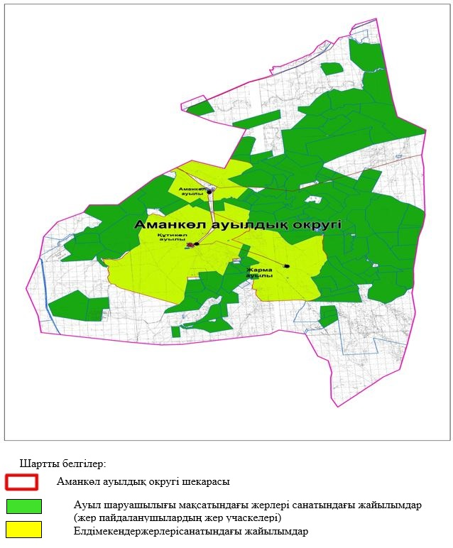

|  |  |
| --- | --- |
|  | Аманкөл ауылдық округінде жайылымдарды басқару және оларды пайдалану жөніндегі 2023-2024 жылдарға арналған жоспарға 2 -қосымша |

**Жайылым айналымдарының қолайлы схемалары**

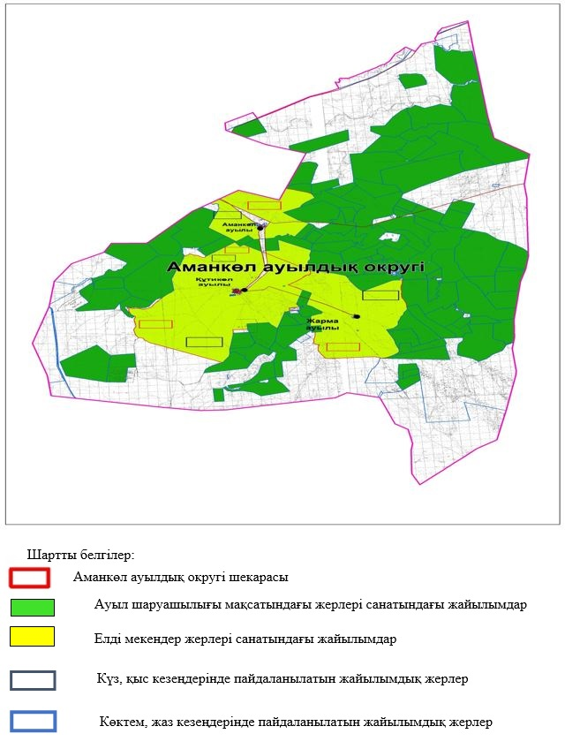

|  |  |
| --- | --- |
|  | Аманкөл ауылдық округінде жайылымдарды басқару және оларды пайдалану жөніндегі 2023-2024 жылдарға арналған жоспарға 3 -қосымша |

**Жайылымдардың, оның ішінде маусымдық жайылымдардың сыртқы және ішкі шекаралары мен алаңдары, жайылымдық инфрақұрылым объектілері белгіленген картасы**

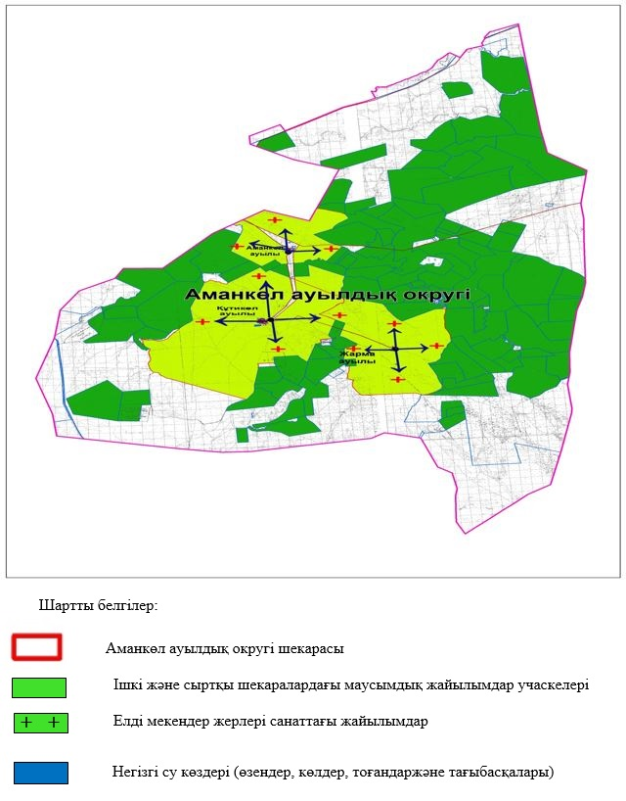

|  |  |
| --- | --- |
|  | Аманкөл ауылдық округінде жайылымдарды басқару және оларды пайдалану жөніндегі 2023-2024 жылдарға арналған жоспарға 4 -қосымша |

**Жайылым пайдаланушылардың су тұтыну нормасына сәйкес жасалған су көздеріне (көлдерге, өзендерге, тоғандарға, апандарға, суару немесе суландыру арналарына, құбырлы немесе шахта құдықтарына) қол жеткізу схемасы**

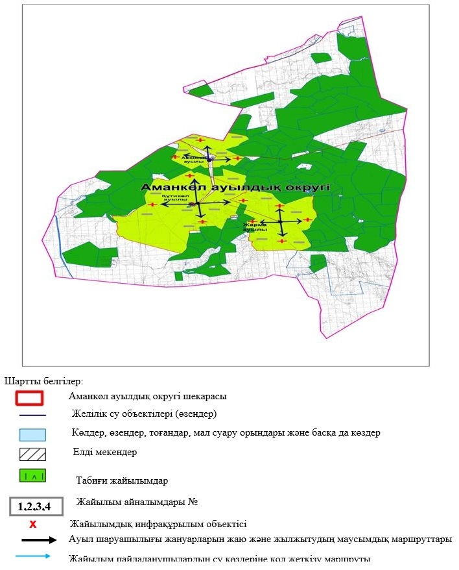

|  |  |
| --- | --- |
|  | Аманкөл ауылдық округінде жайылымдарды басқару және оларды пайдалану жөніндегі 2023-2024 жылдарға арналған жоспарға 5-қосымша |

**Жайылымдары жоқ жеке және (немесе) заңды тұлғалардың ауыл шаруашылығы жануарларының мал басын орналастыру үшін жайылымдарды қайта бөлу және оны берілетін жайылымдарға ауыстыру схемасы**

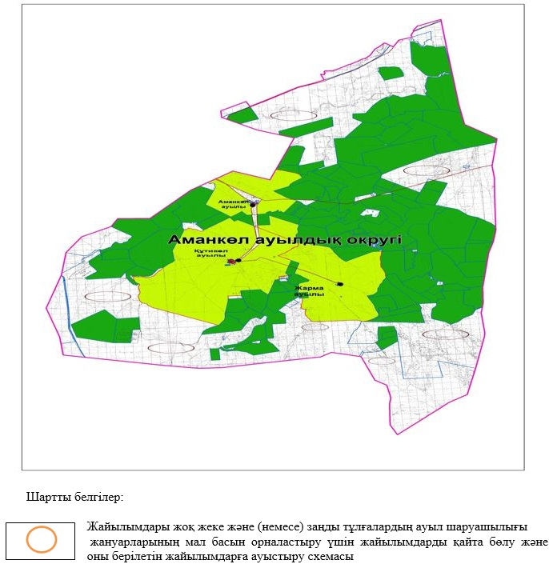

|  |  |
| --- | --- |
|  | Аманкөл ауылдық округінде жайылымдарды басқару және оларды пайдалану жөніндегі 2023-2024 жылдарға арналған жоспарға 6-қосымша |

**Ауылда, ауылдық округ маңында орналасқан жайылымдармен қамтамасыз етілмеген жеке және (немесе) заңды тұлғалардың ауыл шаруашылығы жануарларының мал басын шалғайдағы жайылымдарға орналастыру схемасы**

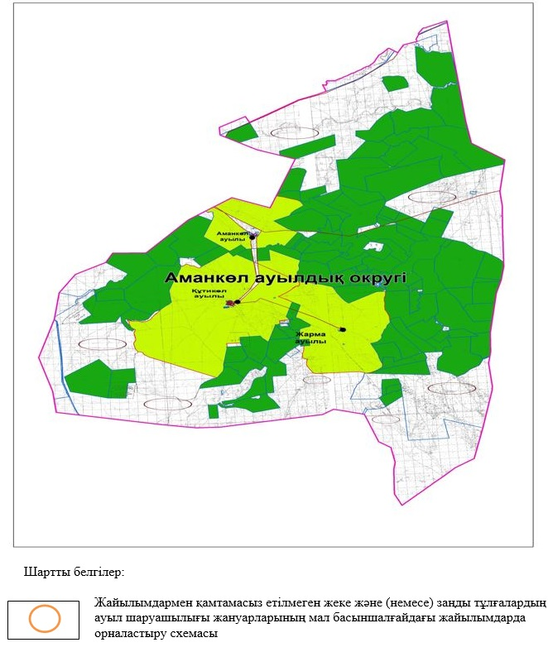

|  |  |
| --- | --- |
|  | Аманкөл ауылдық округінде 2023-2024 жылдарға арналған жайылымдарды және оларды пайдалану басқару жөніндегі жоспарға 7-қосымша |

**Ауыл шаруашылығы жануарларын жаюдың және айдаудың маусымдық маршруттарын белгілейтін жайылымдарды пайдалану жөніндегі күнтізбелік графигі**

|  |  |  |  |  |  |  |  |  |  |
| --- | --- | --- | --- | --- | --- | --- | --- | --- | --- |
| № | Ауылдық округ атауы | 2023 жылғы қоршаулар саны | | | | 2024 жылғы қоршаулар саны | | | |
| 1 | 2 | 3 | 4 | 1 | 2 | 3 | 4 |
| 1 | Аманкөл | КЖМ | ЖМ | ДҚ | ЖКМ | КЖМ | ЖМ | ЖКМ | ДҚ |

      Ескерту: аббревиатуралардың толық жазылуы:

      КЖМ –көктемгі-жазғы маусым;

      ЖКМ – жазғы-күзгі маусым;

      ЖМ – жазғы маусым;

      ДҚ – демалушы қоршау

|  |  |
| --- | --- |
|  | Ырғыз аудандық мәслихатының шешіміне 3-қосымша |

**Қызылжар ауылдық округінде жайылымдарды басқару және оларды пайдалану жөніндегі 2023-2024 жылдарға арналған жоспар**

      Осы Қызылжар ауылдық округінде жайылымдарды басқару және оларды пайдалану жөніндегі 2023-2024 жылдарға арналған жоспар (бұдан әрі - Жоспар) Қазақстан Республикасының "Қазақстан Республикасындағы жергілікті мемлекеттік басқару және өзін-өзі басқару туралы" Заңына, "Жайылымдар туралы" Заңына, Қазақстан Республикасы Премьер-Министрінің орынбасары-Қазақстан Республикасының Ауылшаруашылығы министрінің 2017 жылдың 24 сәуірдегі № 173 "Жайылымдарды ұтымды пайдалану қағидаларын бекіту туралы" бұйрығына (нормативтік құқықтық актілерді мемлекеттік тіркеу Тізілімінде № 15090 тіркелген), Қазақстан Республикасының Ауыл шаруашылығы министрінің 2015 жылдың 14 сәуірдегі № 3-3/332 "Жайылымдардың жалпы алаңына жүктеменің рұқсат етілген шекті нормасын бекіту туралы" бұйрығына (нормативтік құқықтық актілерді мемлекеттік тіркеу Тізілімінде № 11064 тіркелген) сәйкес әзірленді.

      Жоспар жайылымдарды ұтымды пайдалану, жемшөпке қажеттілікті тұрақты қамтамасыз ету және жайылымдардың тозуы процестерін болғызбау мақсатында қабылданады.

      Жоспар құрамында:

      1) құқық белгілейтін құжаттар негізінде жер санаттары, жер учаскелерінің меншік иелері және жер пайдаланушылар бөлінісінде Қызылжар ауылдық округі аумағында жайылымдардың орналасу схемасы (картасы) (1-қосымша);

      2) жайылым айналымдарының қолайлы схемалары (2-қосымша);

      3) жайылымдардың, оның ішінде маусымдық жайылымдардың сыртқы және ішкі шекаралары мен алаңдары, жайылымдық инфрақұрылым объектілері белгіленген картасы (3-қосымша);

      4) жайылым пайдаланушылардың су тұтыну нормасына сәйкес жасалған су көздеріне (көлдерге, өзендерге, тоғандарға, апандарға, суару немесе суландыру арналарына, құбырлы немесе шахта құдықтарына) қол жеткізу схемасы (4-қосымша);

      5) жайылымдары жоқ жеке және (немесе) заңды тұлғалардың ауыл шаруашылығы жануарларының мал басын орналастыру үшін жайылымдарды қайта бөлу және оны берілетін жайылымдарға ауыстыру схемасы (5-қосымша);

      6) ауыл, ауылдық округ маңында орналасқан жайылымдармен қамтамасыз етілмеген жеке және (немесе) заңды тұлғалардың ауыл шаруашылығы жануарларының мал басын шалғайдағы жайылымдарда орналастыру схемасы (6-қосымша);

      7) ауыл шаруашылығы жануарларын жаюдың жәнеайдаудың маусымдық маршруттарын белгілейтін жайылымдарды пайдалану жөніндегі күнтізбелік графигі (7 -қосымша);

      8) тиісті әкімшілік-аумақтық бірлікте жайылымдарды ұтымды пайдалану үшін қажетті өзге де талаптарды қамтиды.

      Жоспар жайылымдарды геоботаникалық зерттеп-қараудың жай-күйі туралы мәліметтер, ветеринариялық-санитариялық объектілер туралы мәліметтер, иелерін – жайылым пайдаланушыларды, жеке және (немесе) заңды тұлғаларды көрсете отырып, ауыл шаруашылығы жануарлары мал басының саны туралы деректер, ауыл шаруашылығы жануарларының түрлері мен жыныстық жас топтары бойынша қалыптастырылған үйірлердің, отарлардың, табындардың саны туралы деректер, шалғайдағы жайылымдарда жаю үшін ауыл шаруашылығы жануарларының мал басын қалыптастыру туралы мәліметтер, екпе және аридтік жайылымдарда ауыл шаруашылығы жануарларын жаю ерекшеліктері, малды айдап өтуге арналған сервитуттар туралы мәліметтер, мемлекеттік органдар, жеке және (немесе) заңды тұлғалар берген өзге де деректер ескеріле отырып қабылданған.

      Әкімшілік-аумақтық бөлініс бойынша Қызылжар ауылдық округінде 3 ауылдық елді мекендер бар.

      Қызылжар ауылдық округі аумағының жалпы көлемі 274 640 гектар, оның ішінде жайылым–259 175 гектар, шабындық алқаптары – 8 759 гектар, басқа алқаптар – 6 706 гектар.

      Жер санаттары бойынша:

      ауыл шаруашылығы мақсатындағы жерлер – 241 486 гектар;

      елді мекендердің жері – 58870 гектар;

      қордағы жерлер –10 000 гектар болып бөлінеді.

      Табиғи жағдайлар бойынша Қызылжар ауылдық округінің аумағы агроклиматтық көрсеткіш бойынша құрғақ далалық зонаға жатады, қатал ұзақ қыста, қысқа қалыпты ыстық жазда, қыстың және жаз температураларының күрт қарама-қайшылықтарымен, жылдық жауын-шашынның аз мөлшерімен, құрғақшылықпен сипатталады. Өсімдік жамылғысы әртүрлі, селеулі-бетегелі жусанды және бетегелі-жусанды, тобылғы-қараған бұталы өсімдіктер.Топырағы қызыл қоңыр, қоңыр, аз гумусты. Қызылжар ауылдық округінің кей аумақтары жайпақ-еңісті жазықтан, өзендер аңғарынан, қатты жырылған жыралардан құралған. Өсімдік жамылғысы тұрақты емес және жеткіліксіз ылғалданған жағдайда, жалпы жазықтық сипатты және аздаған қанық түрлерімен ерекшеленді. Жер оты көктемгі-жазғы-күзгі жайылым ретінде қолданылады, жер бедерінің жағдайына қарай шөп шабуға да болады. Жайылымды тиімді пайдалану, тозуының алдын алу әрбір малды оған қолданылатын шөптің қажеттілігіне қарай орналастыру болып табылады. Ал, Қызылжар ауылдық округі жайылымдарына жалпы сипаттама жасайтын болсақ, олардың өнімділігі тұрақты емес, жауын-қардың аз-көптігіне қарап әр жылдарда өзгеріп отырады. Шөбінің өнімділігі жылдың ауа райының жағдайына қарай, гектарына 1,0 центнерден 3 центнерге дейін болады. Жайылым шөбінің аздығы және маусымдап пайдаланылатын жайылымдардың бытыраңқылығы себепті малды алыстағы көктемгі, жазғы және күзгі-қысқы жайылымдарға жаюды керек етеді. Кей жылдары қыстың жұмсақтығына қарай шаруашылық құрылымдардың малдары көбіне жайылымда болады.

      2023 жылдың 1 қаңтарына Қызылжар ауылдық округінде (халықтың жеке ауласы) мүйізді ірі қара малы 3850 бас, оның ішінде аналық мал басы 2310 бас, 6022 бас қой-ешкілер, 994 бас жылқы, 201 бас түйе бар.

      Оның ішінде:

      Құрылыс ауылында: мүйізді ірі қара малы 1336 бас, оның ішінде аналық мал 807 бас,2255 бас қой-ешкілер, жылқы 372 бас, 67 бас түйе.

      Жайылым көлемі 27659 гектар.

      Жаныс би ауылында: мүйізді ірі қара малы 1 216 бас, оның ішінде аналық мал 803 бас, 2159 бас қой-ешкілер, жылқы 395 бас, 69 бас түйе.

      Жайылым көлемі 17374 гектар.

      Шеңбертал ауылында: мүйізді ірі қара малы 1298 бас, оның ішінде аналық мал 700 бас, 1608 бас қой-ешкілер, жылқы 227 бас, 65 бас түйе.

      Жайылымкөлемі 13837 гектар.

      Қызылжар ауылдық округінің ЖШС, АӨК, ӨК және шаруа қожалықтарындағы мал басы: мүйізді ірі қара малы 3497 бас, 19871 бас қой-ешкілер, 2834 бас жылқы, 56 бас түйе.

      ЖШС, АӨК, ӨК және шаруа қожалықтарының жайылым алаңы 223 574 гектарды құрайды.

      Қызылжар ауылдық округінде 1 мал дәрігерлік пункті, 1 мал көміндісі бар.

      Жайылымдық жемшөп жануарлар рационының едәуір бөлігін құрайды. Шөпте азыққа қарағанда әлдеқайда көп қоректік заттар бар. Малды жайылымда ұстау жақсы дамуына ықпал етеді және жануарлардың өсуін күшейтеді, сау төл алу үшін қолайлы жағдайлар жасалады.Қызылжар ауылдық округінде табиғи жайылымдардың маусымдық сипаты айқын байқалады.Қызылжар ауылдық округі аумағында мәдени жәнеаридтік жайылымдар жоқ.Барлық жайылымдар саны мен мөлшері жайылымның шығымдылығына, мал санына және жасыл шөпті азықтандыру нормаларына байланысты учаскелерге (қоршауларға) бөлінеді. Жайылымдарды тыныстандырып, демалдыру үшін маусымдық жайылымдарды көшпелі жолмен дәстүрліпайдаланған жөн,ал алыс маусымдық жайылымдарда алдын ала белгіленген учаскелерде мал жаю керек.Жайылымдарды тиімді пайдалану оны пайдалану мерзімінің түрлі схемасын кезектестіру жолымен жүргізіледі. Жайылым айналымы деп табиғи жайылымдарды бір жылдан бастап жақсартуға бағытталған немесе оның өнімділігін төмендетпей бірнеше жылдан кейін қайталанатын шаралар жүйесі түсініледі. Жалпы, жайылым айналымы мен қоршаған ортаны пайдалану жүйесін қолдану, маусымдар бойынша кезектестіру, өсімдіктердің өнімділігін сақтауға мүмкіндік береді.

      Қызылжар ауылдық округіндегі кең таралған, жусан мен әртүрлі шөптерден тұратын жайылымдар үшін барынша қолайлысы жыл сайын ретімен, жылдың барлық маусымында мал жайып, кезек-кезек 4-белдеулі жайылым айналымын жасау. Әрбір малды қоршап бағатын учаскелер жыл бойы тек бір маусым пайдалануы тиіс, егер учаске көктемде пайдаланылса, келесі жылы бұл учаске жазда, ал келесі жылы күзде пайдалануы тиіс. Тек осы жағдайда ғана жайылымдық өсімдіктердің тұқым тастауы мүмкін және азып тозған учаскелер бұрынғы өнімділігін қалпына келтіре алады.

      Жайылымдық процесті реттеу, жайылымның айдау кезектілігі, тыңайтқыштар, өсімдіктерді себу жайылымдардың жалпы өнімділігін арттырады және олардың сақталуын қамтамасыз етеді.

      Қызылжар ауылдық округі бойынша ауылшаруашылығы малдарын қамтамасыз ету үшін барлығы барлығы 259 175 гектар жайылымдық алқаптар бар. Елді мекен шегінде 34 872 гектар жайылым бар.

      Қызылжар ауылдық округінде мал айдауға арналған сервитуттар орнатылмаған.

      Жоғарыда баяндалғанның негізінде, Қазақстан Республикасының "Жайылымдар туралы" Заңының 15 бабына сәйкес жергілікті халықтың мұқтаждығы үшін (Құрылыс ауылы, Шеңбертал ауылы, Жаныс би ауылы) ауылшаруашылығы жануарларының аналық (сауын) мал басын ұстау бойынша елді мекеннің 19 635 гектар бар жайылымдық алқаптарында, жүктеме нормасы 8,5 гектар/бас болғанда қажеттілік туындамайды.

      Жергілікті халықтың басқа ауыл шаруашылығы малдарын жаю бойынша жайылымдық жерлердің қажеттілігі туындап отырған жоқ, МІҚ басына жүктеме нормасы 8,5 га/бас болғанда, қой-ешкілер – 1,7 га/бас, жылқы –6,5 га/бас, түйе – 6,5 га/бас.

      Қажеттілік:

      мүйізді ірі қара малы үшін-3850 бас * 8,5 га/бас=32725 гектар;

      қой-ешкілер үшін-6022 бас * 1,7 га/бас=10237,4 гектар;

      жылқыүшін-994 бас * 6,5 га/бас= 6461 гектар;

      түйе үшін -201 бас *6,5 га/бас=1306,5 гектар;

      32725+10237,4+6461+1306,5=50729,9

|  |  |
| --- | --- |
|  | Қызылжар ауылдық округінде жайылымдарды басқару және оларды пайдалану жөніндегі 2023-2024 жылдарға арналған жоспарға 1-қосымша |

**Құқық белгілейтін құжаттар негізінде жер санаттары, жер учаскелерінің меншік иелері және жер пайдаланушылар бөлінісінде Қызылжар ауылдық округі аумағында жайылымдардың орналасу схемасы (картасы)**

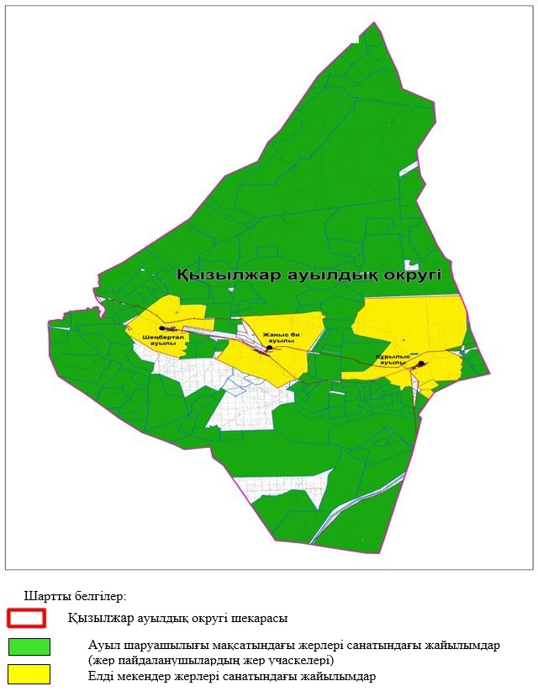

|  |  |
| --- | --- |
|  | Қызылжар ауылдық округінде жайылымдарды басқару және оларды пайдалану жөніндегі 2023-2024 жылдарға арналған жоспарға 2-қосымша |

**Жайылым айналымдарының қолайлы схемалары**

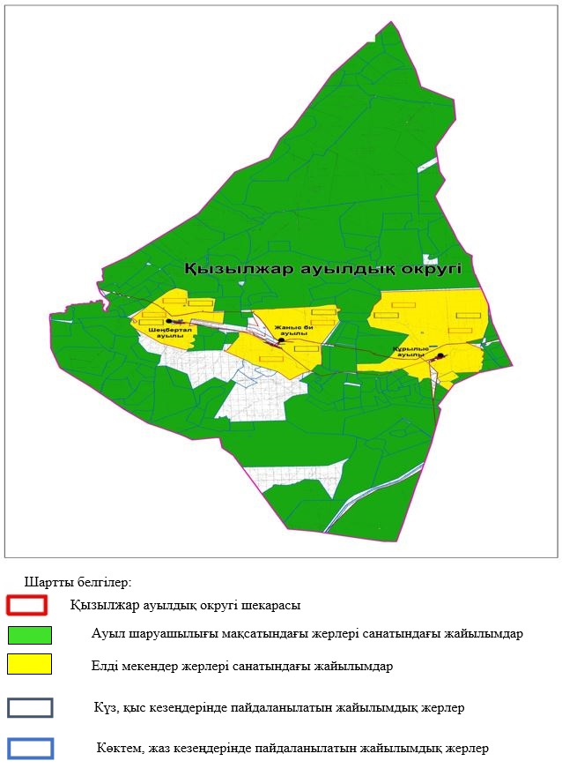

|  |  |
| --- | --- |
|  | Қызылжар ауылдық округінде жайылымдарды басқару және оларды пайдалану жөніндегі 2023-2024 жылдарға арналған жоспарға 3-қосымша |

**Жайылымдардың, оның ішінде маусымдық жайылымдардың сыртқы және ішкі шекаралары мен алаңдары, жайылымдық инфрақұрылым объектілері белгіленген картасы**

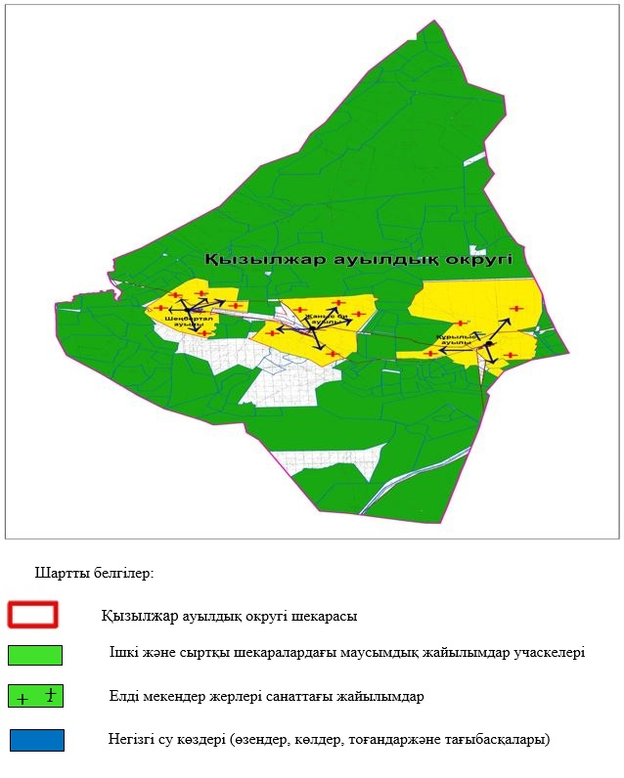

|  |  |
| --- | --- |
|  | Қызылжар ауылдық округінде жайылымдарды басқару және оларды пайдалану жөніндегі 2023-2024 жылдарға арналған жоспарға 4-қосымша |

**Жайылым пайдаланушылардың су тұтыну нормасына сәйкес жасалған су көздеріне (көлдерге, өзендерге, тоғандарға, апандарға, суару немесе суландыру арналарына, құбырлы немесе шахта құдықтарына) қол жеткізу схемасы**

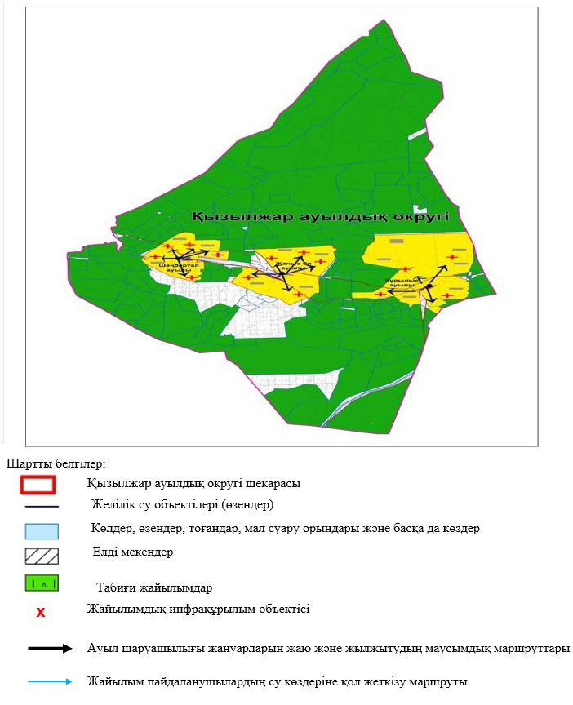

|  |  |
| --- | --- |
|  | Қызылжар ауылдық округінде жайылымдарды басқару және оларды пайдалану жөніндегі 2023-2024 жылдарға арналған жоспарға 5- қосымша |

**Жайылымдары жоқ жеке және (немесе) заңды тұлғалардың ауыл шаруашылығы жануарларының мал басын орналастыру үшін жайылымдарды қайта бөлу және оны берілетін жайылымдарға ауыстыру схемасы**

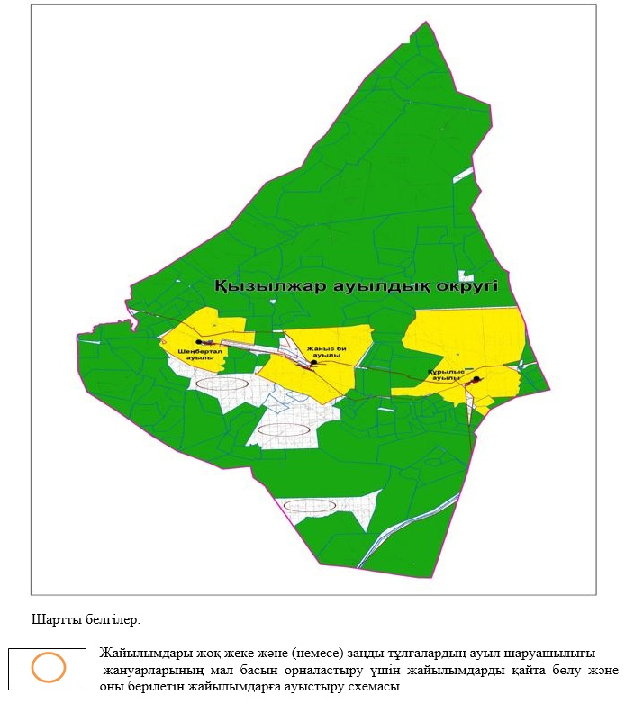

|  |  |
| --- | --- |
|  | Қызылжар ауылдық округінде жайылымдарды басқару және оларды пайдалану жөніндегі 2023-2024 жылдарға арналған жоспарға 6-қосымша |

**Ауылда, ауылдық округ маңындаорналасқан жайылымдармен қамтамасыз етілмеген жеке және (немесе) заңды тұлғалардың ауыл шаруашылығы жануарларының мал басын шалғайдағы жайылымдарға орналастыру схемасы**

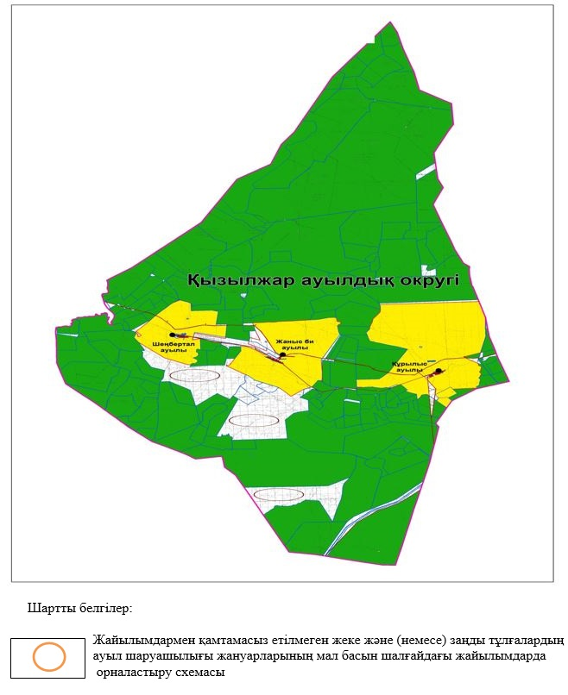

|  |  |
| --- | --- |
|  | Қызылжар ауылдық округінде 2023-2024 жылдарға арналған жайылымдарды және оларды пайдалану басқару жөніндегі жоспарға 7-қосымша |

**Ауыл шаруашылығы жануарларын жаюдың және айдаудың маусымдық маршруттарын белгілейтін жайылымдарды пайдалану жөніндегі күнтізбелік графигі**

|  |  |  |  |  |  |  |  |  |  |
| --- | --- | --- | --- | --- | --- | --- | --- | --- | --- |
| № | Ауылдық округ атауы | 2023 жылғы қоршаулар саны | | | | 2024 жылғы қоршаулар саны | | | |
| 1 | 2 | 3 | 4 | 1 | 2 | 3 | 4 |
| 1 | Қызылжар | КЖМ | ЖМ | ДҚ | ЖКМ | КЖМ | ЖМ | ЖКМ | ДҚ |

      Ескерту: аббревиатуралардың толық жазылуы:

      КЖМ –көктемгі-жазғы маусым;

      ЖКМ – жазғы-күзгі маусым;

      ЖМ – жазғы маусым;

      ДҚ – демалушы қоршау

|  |  |
| --- | --- |
|  | Ырғыз аудандық мәслихатының шешіміне 4-қосымша |

**Құмтоғай ауылдық округінде жайылымдарды басқару және оларды пайдалану жөніндегі 2023-2024 жылдарға арналған жоспар**

      Осы Құмтоғай ауылдық округінде жайылымдарды басқару және оларды пайдалану жөніндегі 2023-2024 жылдарға арналған жоспар (бұдан әрі - Жоспар) Қазақстан Республикасының "Қазақстан Республикасындағы жергілікті мемлекеттік басқару және өзін-өзі басқару туралы" Заңына, "Жайылымдар туралы" Заңына, Қазақстан Республикасы Премьер-Министрінің орынбасары-Қазақстан Республикасының Ауылшаруашылығы министрінің 2017 жылдың 24 сәуірдегі № 173 "Жайылымдарды ұтымды пайдалану қағидаларын бекіту туралы" бұйрығына (нормативтік құқықтық актілерді мемлекеттік тіркеу Тізілімінде № 15090 тіркелген), Қазақстан Республикасының Ауыл шаруашылығы министрінің 2015 жылдың 14 сәуірдегі № 3-3/332 "Жайылымдардың жалпы алаңына жүктеменің шекті рұқсат етілген нормасын бекіту туралы" бұйрығына (нормативтік құқықтық актілерді мемлекеттік тіркеу Тізілімінде № 11064 тіркелген) сәйкес әзірленді.

      Жоспар жайылымдарды ұтымды пайдалану, жемшөпке қажеттілікті тұрақты қамтамасыз ету және жайылымдардың тозуы процестерін болғызбау мақсатында қабылданады.

      Жоспар құрамында:

      1) құқық белгілейтін құжаттар негізінде жер санаттары, жер учаскелерінің меншік иелері және жер пайдаланушылар бөлінісінде Құмтоғай ауылдық округі аумағында жайылымдардың орналасу схемасы (картасы) (1-қосымша);

      2) жайылым айналымдарының қолайлы схемалары (2-қосымша);

      3) жайылымдардың, оның ішінде маусымдық жайылымдардың сыртқы және ішкі шекаралары мен алаңдары, жайылымдық инфрақұрылым объектілері белгіленген картасы (3-қосымша);

      4) жайылым пайдаланушылардың су тұтыну нормасына сәйкес жасалған су көздеріне (көлдерге, өзендерге, тоғандарға, апандарға, суару немесе суландыру арналарына, құбырлы немесе шахта құдықтарына) қол жеткізу схемасы (4-қосымша);

      5) жайылымдары жоқ жеке және (немесе) заңды тұлғалардың ауыл шаруашылығы жануарларының мал басын орналастыру үшін жайылымдарды қайта бөлу және оны берілетін жайылымдарға ауыстыру схемасы (5-қосымша);

      6) ауыл, ауылдық округ маңында орналасқан жайылымдармен қамтамасыз етілмеген жеке және (немесе) заңды тұлғалардың ауыл шаруашылығы жануарларының мал басын шалғайдағы жайылымдарда орналастыру схемасы (6-қосымша);

      7) ауыл шаруашылығы жануарларын жаюдың жәнеайдаудың маусымдық маршруттарын белгілейтін жайылымдарды пайдалану жөніндегі күнтізбелік графигі (7-қосымша);

      8) тиісті әкімшілік-аумақтық бірлікте жайылымдарды ұтымды пайдалану үшін қажетті өзге де талаптарды қамтиды.

      Жоспар жайылымдарды геоботаникалық зерттеп-қараудың жай-күйі туралы мәліметтер, ветеринариялық-санитариялық объектілер туралы мәліметтер, иелерін – жайылым пайдаланушыларды, жеке және (немесе) заңды тұлғаларды көрсете отырып, ауыл шаруашылығы жануарлары мал басының саны туралы деректер, ауыл шаруашылығы жануарларының түрлері мен жыныстық жас топтары бойынша қалыптастырылған үйірлердің, отарлардың, табындардың саны туралы деректер, шалғайдағы жайылымдарда жаю үшін ауыл шаруашылығы жануарларының мал басын қалыптастыру туралы мәліметтер, екпе және аридтік жайылымдарда ауыл шаруашылығы жануарларын жаю ерекшеліктері, малды айдап өтуге арналған сервитуттар туралы мәліметтер, мемлекеттік органдар, жеке және (немесе) заңды тұлғалар берген өзге де деректер ескеріле отырып қабылданған.

      Әкімшілік-аумақтық бөлініс бойынша Құмтоғай ауылдық округінде 3 ауылдық елді мекендер бар.

      Құмтоғай ауылдық округі аумағының жалпы көлемі 273 486 гектар, оның ішінде жайылым –264 438 гектар, шабындық алқаптары – 1 938 гектар, басқа алқаптар – 7 110 гектар.

      Жер санаттары бойынша:

      ауыл шаруашылығы мақсатындағы жерлер – 252291 гектар;

      елді мекендердің жері –25648 гектар;

      қордағы жерлер – 2 000 гектар болып бөлінеді.

      Табиғи жағдайлар бойынша Құмтоғай ауылдық округінің аумағы агроклиматтық көрсеткіш бойынша құрғақ далалық зонаға жатады, қатал ұзақ қыста, қысқа қалыпты ыстық жазда, қыстың және жаз температураларының күрт қарама-қайшылықтарымен, жылдық жауын-шашынның аз мөлшерімен, құрғақшылықпен сипатталады.Өсімдік жамылғысы әртүрлі, селеулі-бетегелі жусанды және бетегелі-жусанды, тобылғы-қараған бұталы өсімдіктер.Топырағы қызыл қоңыр, қоңыр, аз гумусты.Құмтоғай ауылдық округінің кей аумақтары жайпақ-еңісті жазықтан, өзендер аңғарынан, қатты жырылған жыралардан құралған. Өсімдік жамылғысы тұрақты емес және жеткіліксіз ылғалданған жағдайда, жалпы жазықтық сипатты және аздаған қанық түрлерімен ерекшеленді. Жер оты көктемгі-жазғы-күзгі жайылым ретінде қолданылады, жер бедерінің жағдайына қарай шөп шабуға да болады. Жайылымды тиімді пайдалану, тозуының алдын алу әрбір малды оған қолданылатын шөптің қажеттілігіне қарай орналастыру болып табылады. Ал,Құмтоғай ауылдық округі жайылымдарына жалпы сипаттама жасайтын болсақ, олардың өнімділігі тұрақты емес, жауын-қардың аз-көптігіне қарап әр жылдарда өзгеріп отырады. Шөбінің өнімділігі жылдың ауа райының жағдайына қарай, гектарына 1,0 центнерден 3 центнерге дейін болады. Жайылым шөбінің аздығы және маусымдап пайдаланылатын жайылымдардың бытыраңқылығы себепті малды алыстағы көктемгі, жазғы және күзгі-қысқы жайылымдарға жаюды керек етеді. Кей жылдары қыстың жұмсақтығына қарай шаруашылық құрылымдардың малдары көбіне жайылымда болады.

      2023 жылдың 1 қаңтарына Құмтоғай ауылдық округінде (халықтың жеке ауласы) мүйізді ірі қара малы 2850 бас, оның ішінде аналық мал басы 1718 бас, 6713 бас қой-ешкілер, 331 бас жылқы бар.

      Оның ішінде:

      Құмтоғай ауылында: мүйізді ірі қара малы 1126 бас, оның ішінде аналық мал 800 бас, 2816 бас қой-ешкілер, жылқы 111 бас.

      Жайылым көлемі 10274 гектар.

      Қарақұдық ауылында: мүйізді ірі қара малы 868 бас, оның ішінде аналық мал 468 бас, 1521 бас қой-ешкілер, жылқы 78 бас.

      Жайылым көлемі 5593 гектар.

      Қарасай ауылында: мүйізді ірі қара малы 856 бас, оның ішінде аналық мал 450 бас, 2376 бас қой-ешкілер, жылқы 142 бас.

      Жайылым көлемі 9817 гектар.

      Құмтоғай ауылдық округінің ЖШС, шаруа қожалықтарындағы мал басы: мүйізді ірі қара малы 2778 бас, 13663 бас қой-ешкілер, 3392 бас жылқы.

      ЖШС, шаруақожалықтарыныңжайылымалаңы 254 151 гектарды құрайды.

      Құмтоғай ауылдық округінде 1 мал дәрігерлік пункті, 1 мал көміндісі бар.

      Жайылымдық жемшөп жануарлар рационының едәуір бөлігін құрайды. Шөпте азыққа қарағанда әлдеқайда көп қоректік заттар бар. Малды жайылымда ұстау жақсы дамуына ықпал етеді және жануарлардың өсуін күшейтеді, сау төл алу үшін қолайлы жағдайлар жасалады.Құмтоғай ауылдық округінде табиғи жайылымдардың маусымдық сипаты айқын байқалады.Құмтоғай ауылдық округі аумағында мәдени жәнеаридтік жайылымдар жоқ.Барлық жайылымдар саны мен мөлшері жайылымның шығымдылығына, мал санына және жасыл шөпті азықтандыру нормаларына байланысты учаскелерге (қоршауларға) бөлінеді. Жайылымдарды тыныстандырып, демалдыру үшін маусымдық жайылымдарды көшпелі жолмен дәстүрліпайдаланған жөн,ал алыс маусымдық жайылымдарда алдын ала белгіленген учаскелерде мал жаю керек.Жайылымдарды тиімді пайдалану оны пайдалану мерзімінің түрлі схемасын кезектестіру жолымен жүргізіледі. Жайылым айналымы деп табиғи жайылымдарды бір жылдан бастап жақсартуға бағытталған немесе оның өнімділігін төмендетпей бірнеше жылдан кейін қайталанатын шаралар жүйесі түсініледі. Жалпы, жайылым айналымы мен қоршаған ортаны пайдалану жүйесін қолдану, маусымдар бойынша кезектестіру, өсімдіктердің өнімділігін сақтауға мүмкіндік береді.

      Құмтоғай ауылдық округіндегі кең таралған, жусан мен әртүрлі шөптерден тұратын жайылымдар үшін барынша қолайлысы жыл сайын ретімен, жылдың барлық маусымында мал жайып, кезек-кезек 4-белдеулі жайылым айналымын жасау. Әрбір малды қоршап бағатын учаскелер жыл бойы тек бір маусым пайдалануы тиіс, егер учаске көктемде пайдаланылса, келесі жылы бұл учаске жазда, ал келесі жылы күзде пайдалануы тиіс. Тек осы жағдайда ғана жайылымдық өсімдіктердің тұқым тастауы мүмкін және азып тозған учаскелер бұрынғы өнімділігін қалпына келтіре алады.

      Жайылымдық процесті реттеу, жайылымның айдау кезектілігі, тыңайтқыштар, өсімдіктерді себу жайылымдардың жалпы өнімділігін арттырады және олардың сақталуын қамтамасыз етеді.

      Құмтоғай ауылдық округі бойынша ауылшаруашылығы малдарын қамтамасыз ету үшін барлығы барлығы 264 438 гектар жайылымдық алқаптар бар. Елді мекен шегінде 16 920 гектар жайылым бар.

      Құмтоғай ауылдық округінде мал айдауға арналған сервитуттар орнатылмаған.

      Жоғарыда баяндалғанның негізінде, Қазақстан Республикасының "Жайылымдар туралы" Заңының 15 бабына сәйкес жергілікті халықтың мұқтаждығы үшін (Құмтоғай ауылы, Қарақұдық ауылы, Қарасай ауылы) ауылшаруашылығы жануарларының аналық (сауын) мал басын ұстау бойынша елді мекеннің 14 603 гектар бар жайылымдық алқаптарында, жүктеме нормасы 8,5 гектар/бас болғанда қажеттілік туындамайды.

      МІҚ басына жүктеме нормасы 8,5 га/бас болғанда, қой-ешкілер – 1,7 га/бас, жылқы –6,5 га/бас, түйе – 6,5 га/бас.

      Қажеттілік:

      мүйізді ірі қара малы үшін-2850 бас * 8,5 га/бас=24225 гектар;

      қой-ешкілерүшін-6713 бас * 1,7 га/бас= 11412,1 гектар;

      жылқы үшін- 331бас * 6,5 га/бас= 2151,5 гектар.

      24225+11412,1+2151,5=37788,6

|  |  |
| --- | --- |
|  | Құмтоғай ауылдық округінде жайылымдарды басқару және оларды пайдалану жөніндегі 2023-2024 жылдарға арналған жоспарға 1- қосымша |

**Құқық белгілейтін құжаттар негізінде жер санаттары, жер учаскелерінің меншік иелері және жер пайдаланушылар бөлінісінде Құмтоғай ауылдық округі аумағында жайылымдардың орналасу схемасы (картасы)**

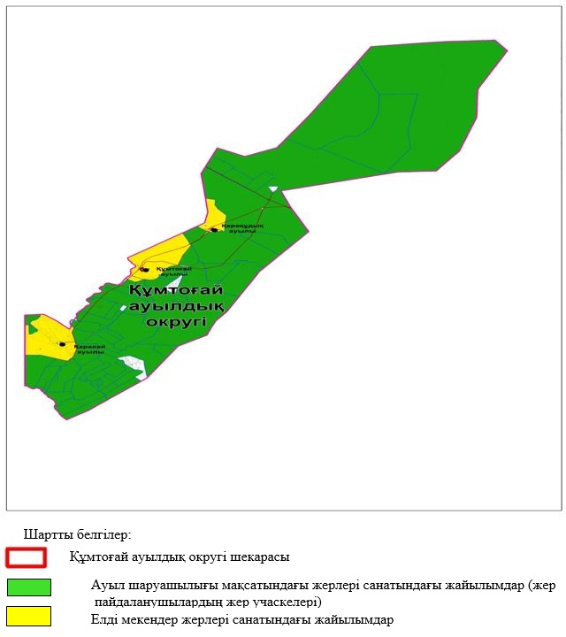

|  |  |
| --- | --- |
|  | Құмтоғай ауылдық округінде жайылымдарды басқару және оларды пайдалану жөніндегі 2023-2024 жылдарға арналған жоспарға 2-қосымша |

**Жайылым айналымдарының қолайлы схемалары**

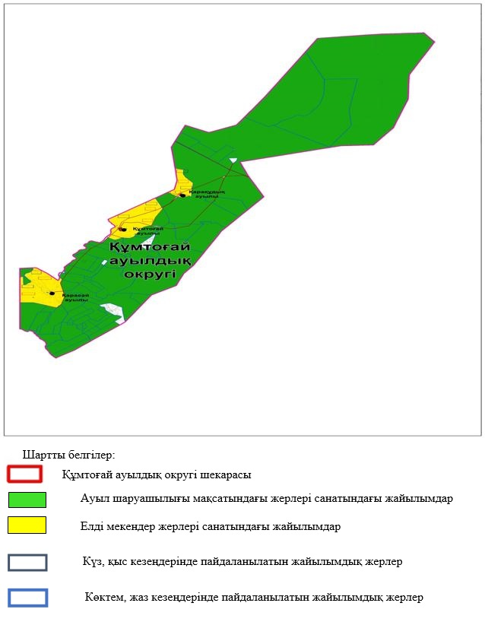

|  |  |
| --- | --- |
|  | Құмтоғай ауылдық округінде жайылымдарды басқару және оларды пайдалану жөніндегі 2023-2024 жылдарға арналған жоспарға 3-қосымша |

**Жайылымдардың, оның ішінде маусымдық жайылымдардың сыртқы және ішкі шекаралары мен алаңдары, жайылымдық инфрақұрылым объектілері белгіленген картасы**

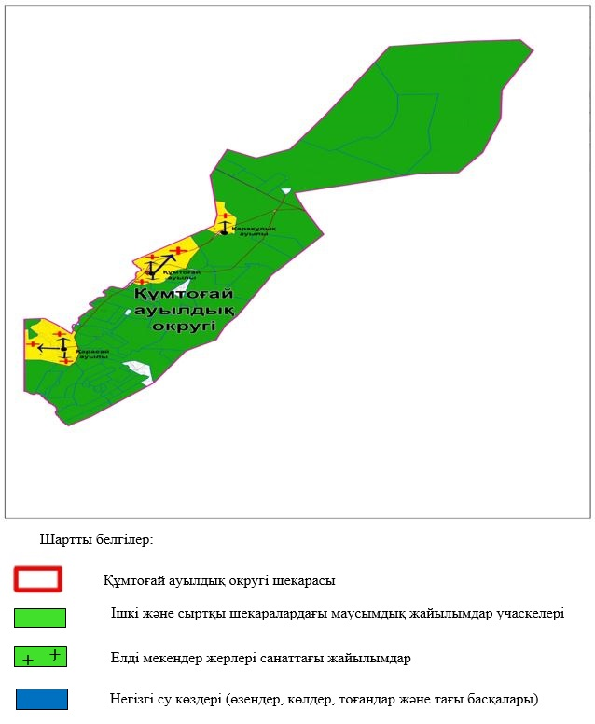

|  |  |
| --- | --- |
|  | Құмтоғай ауылдық округінде жайылымдарды басқару және оларды пайдалану жөніндегі 2023-2024 жылдарға арналған жоспарға 4-қосымша |

**Жайылым пайдаланушылардың су тұтыну нормасына сәйкес жасалған су көздеріне (көлдерге, өзендерге, тоғандарға, апандарға, суару немесе суландыру арналарына, құбырлы немесе шахта құдықтарына) қол жеткізу схемасы**

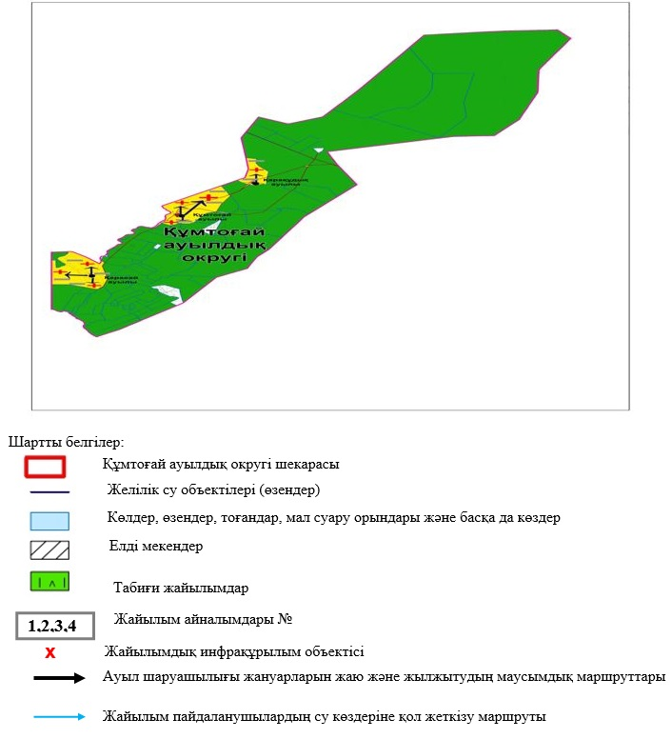

|  |  |
| --- | --- |
|  | Құмтоғай ауылдық округінде жайылымдарды басқару және оларды пайдалану жөніндегі 2023-2024 жылдарға арналған жоспарға 5-қосымша |

**Жайылымдары жоқ жеке және (немесе) заңды тұлғалардың ауыл шаруашылығы жануарларының мал басын орналастыру үшін жайылымдарды қайта бөлу және оны берілетін жайылымдарға ауыстыру схемасы**

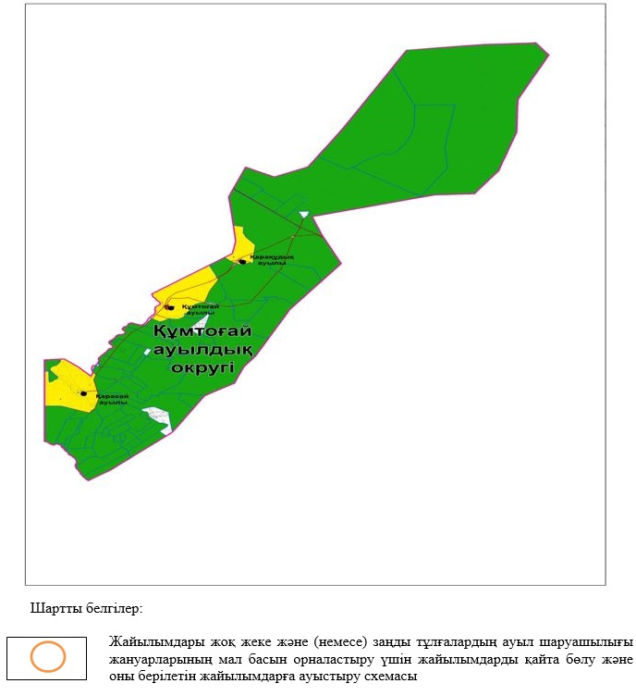

|  |  |
| --- | --- |
|  | Құмтоғай ауылдық округінде жайылымдарды басқару және оларды пайдалану жөніндегі 2023-2024 жылдарға арналған жоспарға 6-қосымша |

**Ауылда, ауылдық округ маңында орналасқан жайылымдармен қамтамасыз етілмеген жеке және (немесе) заңды тұлғалардың ауыл шаруашылығы жануарларының мал басын шалғайдағы жайылымдарға орналастыру схемасы**

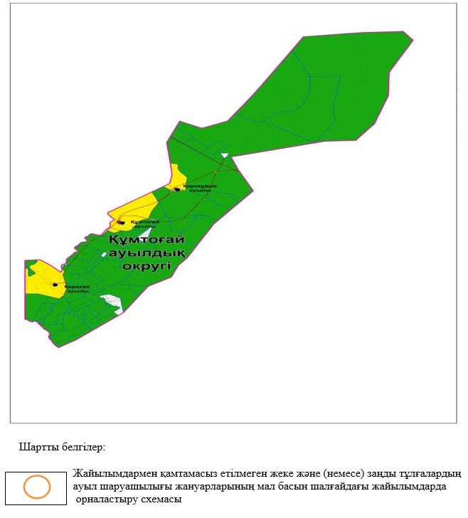

|  |  |
| --- | --- |
|  | Құмтоғай ауылдық округінде 2023-2024 жылдарға арналған жайылымдарды және оларды пайдалану басқару жөніндегі жоспарға 7-қосымша |

**Ауыл шаруашылығы жануарларын жаюдың және айдаудың маусымдық маршруттарын белгілейтін жайылымдарды пайдалану жөніндегі күнтізбелік графигі**

|  |  |  |  |  |  |  |  |  |  |
| --- | --- | --- | --- | --- | --- | --- | --- | --- | --- |
| № | Ауылдық округ атауы | 2023 жылғы қоршаулар саны | | | | 2024 жылғы қоршаулар саны | | | |
| 1 | 2 | 3 | 4 | 1 | 2 | 3 | 4 |
| 1 | Құмтоғай | КЖМ | ЖМ | ДҚ | ЖКМ | КЖМ | ЖМ | ЖКМ | ДҚ |

      Ескерту: аббревиатуралардың толық жазылуы:

      КЖМ –көктемгі-жазғы маусым;

      ЖКМ – жазғы-күзгі маусым;

      ЖМ – жазғы маусым;

      ДҚ – демалушы қоршау

|  |  |
| --- | --- |
|  | Ырғыз аудандық мәслихатының шешіміне 5-қосымша |

**Нұра ауылдық округінде жайылымдарды басқару және оларды пайдалану жөніндегі 2023-2024 жылдарға арналған жоспар**

      Осы Нұра ауылдық округінде жайылымдарды басқару және оларды пайдалану жөніндегі 2023-2024 жылдарға арналған жоспар (бұдан әрі - Жоспар) Қазақстан Республикасының "Қазақстан Республикасындағы жергілікті мемлекеттік басқару және өзін-өзі басқару туралы" Заңына, "Жайылымдар туралы" Заңына, Қазақстан Республикасы Премьер-Министрінің орынбасары-Қазақстан Республикасының Ауылшаруашылығы министрінің 2017 жылдың 24 сәуірдегі № 173 "Жайылымдарды ұтымды пайдалану қағидаларын бекіту туралы" бұйрығына (нормативтік құқықтық актілерді мемлекеттік тіркеу Тізілімінде № 15090 тіркелген), Қазақстан Республикасының Ауыл шаруашылығы министрінің 2015 жылдың 14 сәуірдегі № 3-3/332 "Жайылымдардың жалпы алаңына жүктеменің шекті рұқсат етілген нормасын бекіту туралы" бұйрығына (нормативтік құқықтық актілерді мемлекеттік тіркеу Тізілімінде № 11064 тіркелген) сәйкес әзірленді.

      Жоспар жайылымдарды ұтымды пайдалану, жемшөпке қажеттілікті тұрақты қамтамасыз ету және жайылымдардың тозуы процестерін болғызбау мақсатында қабылданады.

      Жоспар құрамында:

      1) құқық белгілейтін құжаттар негізінде жер санаттары, жер учаскелерінің меншік иелері және жер пайдаланушылар бөлінісінде Нұра ауылдық округі аумағында жайылымдардың орналасу схемасы (картасы) (1-қосымша);

      2) жайылым айналымдарының қолайлы схемалары (2-қосымша);

      3) жайылымдардың, оның ішінде маусымдық жайылымдардың сыртқы және ішкі шекаралары мен алаңдары, жайылымдық инфрақұрылым объектілері белгіленген картасы (3-қосымша);

      4) жайылым пайдаланушылардың су тұтыну нормасына сәйкес жасалған су көздеріне (көлдерге, өзендерге, тоғандарға, апандарға, суару немесе суландыру арналарына, құбырлы немесе шахта құдықтарына) қол жеткізу схемасы (4-қосымша);

      5) жайылымдары жоқ жеке және (немесе) заңды тұлғалардың ауыл шаруашылығы жануарларының мал басын орналастыру үшін жайылымдарды қайта бөлу және оны берілетін жайылымдарға ауыстыру схемасы (5-қосымша);

      6) ауыл, ауылдық округ маңында орналасқан жайылымдармен қамтамасыз етілмеген жеке және (немесе) заңды тұлғалардың ауыл шаруашылығы жануарларының мал басын шалғайдағы жайылымдарда орналастыру схемасы (6-қосымша);

      7) ауыл шаруашылығы жануарларын жаюдың жәнеайдаудың маусымдық маршруттарын белгілейтін жайылымдарды пайдалану жөніндегі күнтізбелік графигі (7-қосымша);

      8) тиісті әкімшілік-аумақтық бірлікте жайылымдарды ұтымды пайдалану үшін қажетті өзге де талаптарды қамтиды.

      Жоспар жайылымдарды геоботаникалық зерттеп-қараудың жай-күйі туралы мәліметтер, ветеринариялық-санитариялық объектілер туралы мәліметтер, иелерін – жайылым пайдаланушыларды, жеке және (немесе) заңды тұлғаларды көрсете отырып, ауыл шаруашылығы жануарлары мал басының саны туралы деректер, ауыл шаруашылығы жануарларының түрлері мен жыныстық жас топтары бойынша қалыптастырылған үйірлердің, отарлардың, табындардың саны туралы деректер, шалғайдағы жайылымдарда жаю үшін ауыл шаруашылығы жануарларының мал басын қалыптастыру туралы мәліметтер, екпе және аридтік жайылымдарда ауыл шаруашылығы жануарларын жаю ерекшеліктері, малды айдап өтуге арналған сервитуттар туралы мәліметтер, мемлекеттік органдар, жеке және (немесе) заңды тұлғалар берген өзге де деректер ескеріле отырып қабылданған.

      Әкімшілік-аумақтық бөлініс бойынша Нұра ауылдық округінде 4 ауылдық елді мекендер бар.

      Нұра ауылдық округі аумағының жалпы көлемі 629 946 гектар, оның ішінде жайылым – 566 358 гектар, шабындық алқаптары – 842 гектар, басқа алқаптар – 62 746 гектар.

      Жер санаттары бойынша:

      ауыл шаруашылығы мақсатындағы жерлер – 64278 гектар;

      елді мекендердің жері –56 348 гектар;

      ерекше қорғалатын аймақ – 500 000 гектар;

      қордағы жерлер – 29 588 гектар болып бөлінеді.

      Табиғи жағдайлар бойынша Нұра ауылдық округінің аумағы агроклиматтық көрсеткіш бойынша құрғақ далалық зонаға жатады, қатал ұзақ қыста, қысқа қалыпты ыстық жазда, қыстың және жаз температураларының күрт қарама-қайшылықтарымен, жылдық жауын-шашынның аз мөлшерімен, құрғақшылықпен сипатталады.Өсімдік жамылғысы әртүрлі, селеулі-бетегелі жусанды және бетегелі-жусанды, тобылғы-қараған бұталы өсімдіктер. Топырағы қызыл қоңыр, қоңыр, аз гумусты.Нұра ауылдық округінің кей аумақтары жайпақ-еңісті жазықтан, өзендер аңғарынан, қатты жырылған жыралардан құралған. Өсімдік жамылғысы тұрақты емес және жеткіліксіз ылғалданған жағдайда, жалпы жазықтық сипатты және аздаған қанық түрлерімен ерекшеленді. Жер оты көктемгі-жазғы-күзгі жайылым ретінде қолданылады, жер бедерінің жағдайына қарай шөп шабуға да болады. Жайылымды тиімді пайдалану, тозуының алдын алу әрбір малды оған қолданылатын шөптің қажеттілігіне қарай орналастыру болып табылады. Ал,Нұра ауылдық округі жайылымдарына жалпы сипаттама жасайтын болсақ, олардың өнімділігі тұрақты емес, жауын-қардың аз-көптігіне қарап әр жылдарда өзгеріп отырады. Шөбінің өнімділігі жылдың ауа райының жағдайына қарай, гектарына 1,0 центнерден 3 центнерге дейін болады. Жайылым шөбінің аздығы және маусымдап пайдаланылатын жайылымдардың бытыраңқылығы себепті малды алыстағы көктемгі, жазғы және күзгі-қысқы жайылымдарға жаюды керек етеді. Кей жылдары қыстың жұмсақтығына қарай шаруашылық құрылымдардың малдары көбіне жайылымда болады.

      2023 жылдың 1 қаңтарына Нұра ауылдық округінде (халықтың жеке ауласы) мүйізді ірі қара малы 2974 бас, оның ішінде аналық мал басы 1542 бас, 6418 бас қой-ешкілер,463 бас жылқы, 66 бас түйе бар.

      Оның ішінде:

      Нұра ауылында: мүйізді ірі қара малы 856 бас, оның ішінде аналық мал 757 бас, 1912 бас қой-ешкілер, жылқы 177 бас, түйе 19 бас.

      Жайылым көлемі 18 883 гектар.

      Мамыр ауылында: мүйізді ірі қара малы 766 бас, оның ішінде аналық мал 356 бас, 1 322 бас қой-ешкілер, жылқы 118 бас, түйе 15 бас.

      Жайылым көлемі 5 309 гектар.

      Дүкен ауылында: мүйізді ірі қара малы 591 бас, оның ішінде аналық мал 117 бас, 1384 бас қой-ешкілер, жылқы 118 бас, түйе 16 бас.

      Жайылым көлемі 17 883 гектар.

      Белшер ауылында: мүйізді ірі қара малы 761 бас, оның ішінде аналық мал 312 бас, 1800 бас қой-ешкілер, жылқы 50 бас, түйе 16 бас.

      Жайылым көлемі 8 023 гектар.

      Нұра ауылдық округінің шаруа қожалықтарындағы мал басы: мүйізді ірі қара 1 874 бас, 2599 бас қой-ешкілер, 493 бас жылқы, 20 бас түйе.

      Шаруа қожалықтарының жайылым алаңы 44 010 гектарды құрайды.

      Нұра ауылдық округінде 1 мал дәрігерлік пункті, 1 мал көміндісі бар.

      Жайылымдық жемшөп жануарлар рационының едәуір бөлігін құрайды. Шөпте азыққа қарағанда әлдеқайда көп қоректік заттар бар. Малды жайылымда ұстау жақсы дамуына ықпал етеді және жануарлардың өсуін күшейтеді, сау төл алу үшін қолайлы жағдайлар жасалады.Нұра ауылдық округінде табиғи жайылымдардың маусымдық сипаты айқын байқалады.Нұра ауылдық округі аумағында мәдени жәнеаридтік жайылымдар жоқ.Барлық жайылымдар саны мен мөлшері жайылымның шығымдылығына, мал санына және жасыл шөпті азықтандыру нормаларына байланысты учаскелерге (қоршауларға) бөлінеді. Жайылымдарды тыныстандырып, демалдыру үшін маусымдық жайылымдарды көшпелі жолмен дәстүрліпайдаланған жөн,ал алыс маусымдық жайылымдарда алдын ала белгіленген учаскелерде мал жаю керек. Жайылымдарды тиімді пайдалану оны пайдалану мерзімінің түрлі схемасын кезектестіру жолымен жүргізіледі. Жайылым айналымы деп табиғи жайылымдарды бір жылдан бастап жақсартуға бағытталған немесе оның өнімділігін төмендетпей бірнеше жылдан кейін қайталанатын шаралар жүйесі түсініледі. Жалпы, жайылым айналымы мен қоршаған ортаны пайдалану жүйесін қолдану, маусымдар бойынша кезектестіру, өсімдіктердің өнімділігін сақтауға мүмкіндік береді.

      Нұра ауылдық округіндегі кең таралған, жусан мен әртүрлі шөптерден тұратын жайылымдар үшін барынша қолайлысы жыл сайын ретімен, жылдың барлық маусымында мал жайып, кезек-кезек 4-белдеулі жайылым айналымын жасау. Әрбір малды қоршап бағатын учаскелер жыл бойы тек бір маусым пайдалануы тиіс, егер учаске көктемде пайдаланылса, келесі жылы бұл учаске жазда, ал келесі жылы күзде пайдалануы тиіс. Тек осы жағдайда ғана жайылымдық өсімдіктердің тұқым тастауы мүмкін және азып тозған учаскелер бұрынғы өнімділігін қалпына келтіре алады.

      Жайылымдық процесті реттеу, жайылымның айдау кезектілігі, тыңайтқыштар, өсімдіктерді себу жайылымдардың жалпы өнімділігін арттырады және олардың сақталуын қамтамасыз етеді.

      Нұра ауылдық округі бойынша ауылшаруашылығы малдарын қамтамасыз ету үшін барлығы барлығы 566 358 гектар жайылымдық алқаптар бар. Елді мекен шегінде 50 098 гектар жайылым бар.

      Нұра ауылдық округінде мал айдауға арналған сервитуттар орнатылмаған.

      Жоғарыда баяндалғанның негізінде, Қазақстан Республикасының "Жайылымдар туралы" Заңының 15 бабына сәйкес жергілікті халықтың мұқтаждығы үшін (Нұра ауылы, Мымыр ауылы, Дүкен ауылы, Белшер ауылы) ауылшаруашылығы жануарларының аналық (сауын) мал басын ұстау бойынша елді мекеннің 20 893 гектар бар жайылымдық алқаптарында, жүктеме нормасы 8,5 гектар/бас болғанда қажеттілік туындамайды.

      МІҚ басына жүктеме нормасы 8,5 га/бас болғанда, қой-ешкілер – 1,7 га/бас, жылқы –6,5 га/бас, түйе – 6,5 га/бас.

      Қажеттілік:

      мүйізді ірі қара малы үшін-2974 бас * 8,5 га/бас=25279 гектар;

      қой-ешкілер үшін-6418 бас * 1,7 га/бас= 10910,6 гектар;

      жылқы үшін-463 бас * 6,5 га/бас= 3009,5 гектар;

      түйе үшін - 66 бас * 6,5 га/бас= 429 гектар;

      25279+10910,6+3009,5+429=39628,1

|  |  |
| --- | --- |
|  | Нұра ауылдық округінде жайылымдарды басқару және оларды пайдалану жөніндегі 2023-2024 жылдарға арналған жоспарға 1-қосымша |

**Құқық белгілейтін құжаттар негізінде жер санаттары, жер учаскелерінің меншік иелері және жер пайдаланушылар бөлінісінде Нұра ауылдық округі аумағында жайылымдардың орналасу схемасы (картасы)**

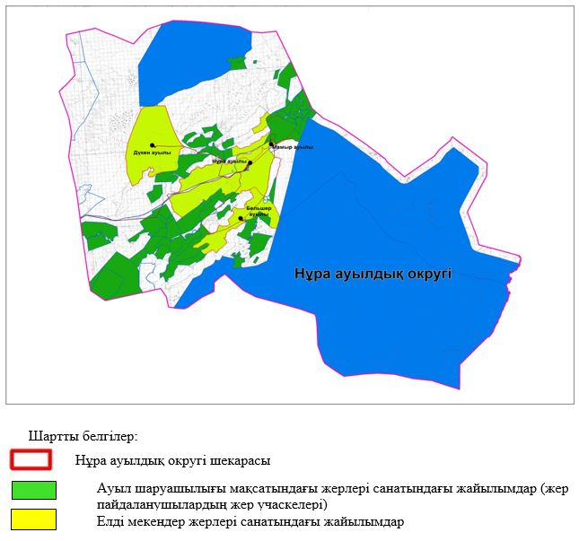

|  |  |
| --- | --- |
|  | Нұра ауылдық округінде жайылымдарды басқару және оларды пайдалану жөніндегі 2023-2024 жылдарға арналған жоспарға 2-қосымша |

**Жайылым айналымдарының қолайлы схемалары**

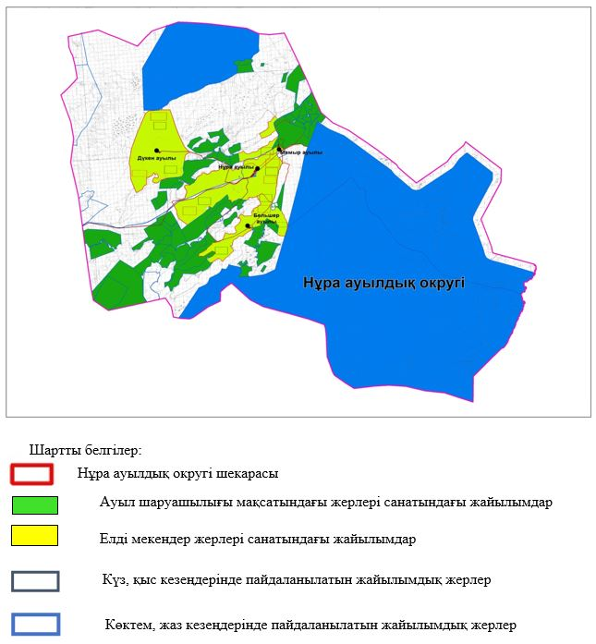

|  |  |
| --- | --- |
|  | Нұра ауылдық округінде жайылымдарды басқару және оларды пайдалану жөніндегі 2023-2024 жылдарға арналған жоспарға 3-қосымша |

**Жайылымдардың, оның ішінде маусымдық жайылымдардың сыртқы және ішкі шекаралары мен алаңдары, жайылымдық инфрақұрылым объектілері белгіленген картасы**

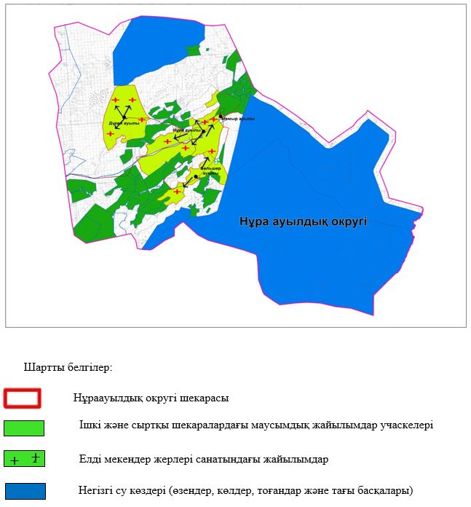

|  |  |
| --- | --- |
|  | Нұра ауылдық округінде жайылымдарды басқару және оларды пайдалану жөніндегі 2023-2024 жылдарға арналған жоспарға 4-қосымша |

**Жайылым пайдаланушылардың су тұтыну нормасына сәйкес жасалған су көздеріне (көлдерге, өзендерге, тоғандарға, апандарға, суару немесе суландыру арналарына, құбырлы немесе шахта құдықтарына) қол жеткізу схемасы**

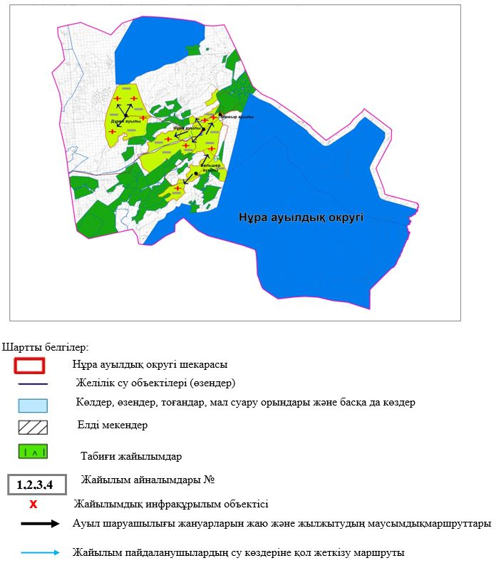

|  |  |
| --- | --- |
|  | Нұра ауылдық округінде жайылымдарды басқару және оларды пайдалану жөніндегі 2023-2024 жылдарға арналған жоспарға 5-қосымша |

**Жайылымдары жоқ жеке және (немесе) заңды тұлғалардың ауыл шаруашылығы жануарларының мал басын орналастыру үшін жайылымдарды қайта бөлу және оны берілетін жайылымдарға ауыстыру схемасы**

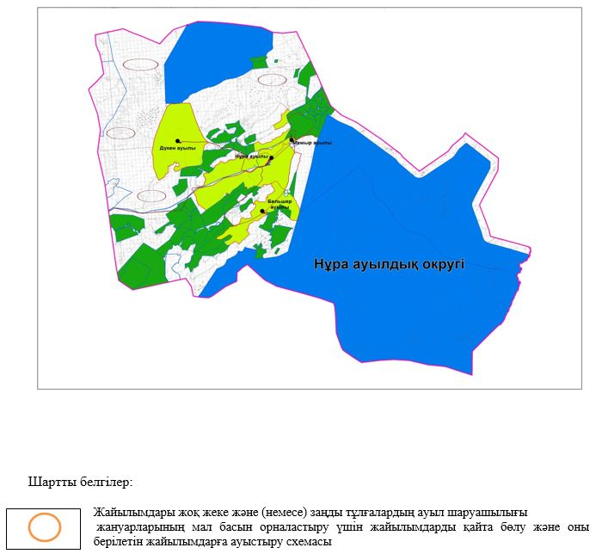

|  |  |
| --- | --- |
|  | Нұра ауылдық округінде жайылымдарды басқару және оларды пайдалану жөніндегі 2023-2024 жылдарға арналған жоспарға 6-қосымша |

**Ауылда, ауылдық округ маңында орналасқан жайылымдармен қамтамасыз етілмеген жеке және (немесе) заңды тұлғалардың ауыл шаруашылығы жануарларының мал басын шалғайдағы жайылымдарға орналастыру схемасы**

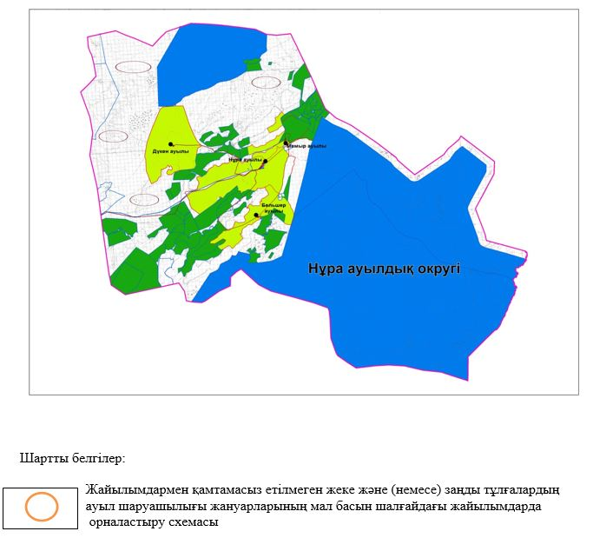

|  |  |
| --- | --- |
|  | Нұра ауылдық округінде 2023-2024 жылдарға арналған жайылымдарды және оларды пайдалану басқару жөніндегі жоспарға 7-қосымша |

**Ауыл шаруашылығы жануарларын жаюдың және айдаудың маусымдық маршруттарын белгілейтін жайылымдарды пайдалану жөніндегі күнтізбелік графигі**

|  |  |  |  |  |  |  |  |  |  |
| --- | --- | --- | --- | --- | --- | --- | --- | --- | --- |
| № | Ауылдық округ атауы | 2023 жылғы қоршаулар саны | | | | 2024 жылғы қоршаулар саны | | | |
| 1 | 2 | 3 | 4 | 1 | 2 | 3 | 4 |
| 1 | Нұра | КЖМ | ЖМ | ДҚ | ЖКМ | КЖМ | ЖМ | ЖКМ | ДҚ |

      Ескерту: аббревиатуралардың толық жазылуы:

      КЖМ –көктемгі-жазғы маусым;

      ЖКМ – жазғы-күзгі маусым;

      ЖМ – жазғы маусым;

      ДҚ – демалушы қоршау

|  |  |
| --- | --- |
|  | Ырғыз аудандық мәслихатының шешіміне 6-қосымша |

**Тәуіп ауылдық округінде жайылымдарды басқару және оларды пайдалану жөніндегі 2023-2024 жылдарға арналған жоспар**

      Осы Тәуіп ауылдық округінде жайылымдарды басқару және оларды пайдалану жөніндегі 2023-2024 жылдарға арналған жоспар (бұдан әрі - Жоспар) Қазақстан Республикасының "Қазақстан Республикасындағы жергілікті мемлекеттік басқару және өзін-өзі басқару туралы" Заңына, "Жайылымдар туралы" Заңына, Қазақстан Республикасы Премьер-Министрінің орынбасары-Қазақстан Республикасының Ауылшаруашылығы министрінің 2017 жылдың 24 сәуірдегі № 173 "Жайылымдарды ұтымды пайдалану қағидаларын бекіту туралы" бұйрығына (нормативтік құқықтық актілерді мемлекеттік тіркеу Тізілімінде № 15090 тіркелген), Қазақстан Республикасының Ауыл шаруашылығы министрінің 2015 жылдың 14 сәуірдегі № 3-3/332 "Жайылымдардың жалпы алаңына жүктеменің шекті рұқсат етілген нормасын бекіту туралы" бұйрығына (нормативтік құқықтық актілерді мемлекеттік тіркеу Тізілімінде № 11064 тіркелген) сәйкес әзірленді.

      Жоспар жайылымдарды ұтымды пайдалану, жемшөпке қажеттілікті тұрақты қамтамасыз ету және жайылымдардың тозуы процестерін болғызбау мақсатында қабылданады.

      Жоспар:

      1) құқық белгілейтін құжаттар негізінде жер санаттары, жер учаскелерінің меншік иелері және жер пайдаланушылар бөлінісінде Тәуіп ауылдық округі аумағында жайылымдардың орналасу схемасы (картасы) (1-қосымша);

      2) жайылым айналымдарының қолайлы схемалары (2-қосымша);

      3) жайылымдардың, оның ішінде маусымдық жайылымдардың сыртқы және ішкі шекаралары мен алаңдары, жайылымдық инфрақұрылым объектілері белгіленген картасы (3-қосымша);

      4) жайылым пайдаланушылардың су тұтыну нормасына сәйкес жасалған су көздеріне (көлдерге, өзендерге, тоғандарға, апандарға, суару немесе суландыру арналарына, құбырлы немесе шахта құдықтарына) қол жеткізу схемасы (4-қосымша);

      5) жайылымдары жоқ жеке және (немесе) заңды тұлғалардың ауыл шаруашылығы жануарларының мал басын орналастыру үшін жайылымдарды қайта бөлу және оны берілетін жайылымдарға ауыстыру схемасы (5-қосымша);

      6) ауыл, ауылдық округ маңында орналасқан жайылымдармен қамтамасыз етілмеген жеке және (немесе) заңды тұлғалардың ауыл шаруашылығы жануарларының мал басын шалғайдағы жайылымдарда орналастыру схемасы (6-қосымша);

      7) ауыл шаруашылығы жануарларын жаюдың жәнеайдаудың маусымдық маршруттарын белгілейтін жайылымдарды пайдалану жөніндегі күнтізбелік графигі (7-қосымша);

      8) тиісті әкімшілік-аумақтық бірлікте жайылымдарды ұтымды пайдалану үшін қажетті өзге де талаптарды қамтиды.

      Жоспар жайылымдарды геоботаникалық зерттеп-қараудың жай-күйі туралы мәліметтер, ветеринариялық-санитариялық объектілер туралы мәліметтер, иелерін – жайылым пайдаланушыларды, жеке және (немесе) заңды тұлғаларды көрсете отырып, ауыл шаруашылығы жануарлары мал басының саны туралы деректер, ауыл шаруашылығы жануарларының түрлері мен жыныстық жас топтары бойынша қалыптастырылған үйірлердің, отарлардың, табындардың саны туралы деректер, шалғайдағы жайылымдарда жаю үшін ауыл шаруашылығы жануарларының мал басын қалыптастыру туралы мәліметтер, екпе және аридтік жайылымдарда ауыл шаруашылығы жануарларын жаю ерекшеліктері, малды айдап өтуге арналған сервитуттар туралы мәліметтер, мемлекеттік органдар, жеке және (немесе) заңды тұлғалар берген өзге де деректер ескеріле отырып қабылданған.

      Әкімшілік-аумақтық бөлініс бойынша Тәуіп ауылдық округінде 1 ауылдық елді мекен бар.

      Тәуіп ауылдық округі аумағының жалпы көлемі 255 167 гектар, оның ішінде жайылым– 222 424 гектар, шабындық жерлері – 240 гектар, басқа алқаптар – 32 503 гектар.

      Жер санаттары бойынша:

      ауыл шаруашылығы мақсатындағы жерлер – 107414 гектар;

      елді мекендердің жері –17 683 гектар;

      ерекше қорғалатын аймақ - 98 000 гектар;

      қордағы жерлер – 40 051 гектар болып бөлінеді.

      Табиғи жағдайлар бойынша Тәуіп ауылдық округінің аумағы агроклиматтық көрсеткіш бойынша құрғақ далалық зонаға жатады, қатал ұзақ қыста, қысқа қалыпты ыстық жазда, қыстың және жаз температураларының күрт қарама-қайшылықтарымен, жылдық жауын-шашынның аз мөлшерімен, құрғақшылықпен сипатталады. Өсімдік жамылғысы әртүрлі, селеулі-бетегелі жусанды және бетегелі-жусанды, тобылғы-қараған бұталы өсімдіктер.Топырағы қызыл қоңыр, қоңыр, аз гумусты.Тәуіп ауылдық округінің кей аумақтары жайпақ-еңісті жазықтан, өзендер аңғарынан, қатты жырылған жыралардан құралған. Өсімдік жамылғысы тұрақты емес және жеткіліксіз ылғалданған жағдайда, жалпы жазықтық сипатты және аздаған қанық түрлерімен ерекшеленді. Жер оты көктемгі-жазғы-күзгі жайылым ретінде қолданылады, жер бедерінің жағдайына қарай шөп шабуға да болады. Жайылымды тиімді пайдалану, тозуының алдын алу әрбір малды оған қолданылатын шөптің қажеттілігіне қарай орналастыру болып табылады. Ал,Тәуіп ауылдық округі жайылымдарына жалпы сипаттама жасайтын болсақ, олардың өнімділігі тұрақты емес, жауын-қардың аз-көптігіне қарап әр жылдарда өзгеріп отырады. Шөбінің өнімділігі жылдың ауа райының жағдайына қарай, гектарына 1,0 центнерден 3 центнерге дейін болады. Жайылым шөбінің аздығы және маусымдап пайдаланылатын жайылымдардың бытыраңқылығы себепті малды алыстағы көктемгі, жазғы және күзгі-қысқы жайылымдарға жаюды керек етеді. Кей жылдары қыстың жұмсақтығына қарай шаруашылық құрылымдардың малдары көбіне жайылымда болады.

      2023 жылдың 1 қаңтарына Тәуіп ауылдық округінде (халықтың жеке ауласы) мүйізді ірі қара малы 1516 бас, оның ішінде аналық мал басы 840 бас, 2227 бас қой-ешкілер, 413 бас жылқы, 133 бас түйе бар. Оның ішінде:

      Құйылыс ауылында: мүйізді ірі қара малы 1 516 бас, оның ішінде аналық мал 840 бас, 2227 бас қой-ешкілер, жылқы 413 бас, түйе 133 бас. Жайылым көлемі 15 350 гектар.

      Тәуіп ауылдық округінің ЖШС, шаруа қожалықтарындағы мал басы: мүйізді ірі қара малы 2039 бас, 2223 бас қой-ешкілер, 752 бас жылқы, 69 бас түйе.

      ЖШС, шаруа қожалықтарының жайылым алаңы 99 433 гектарды құрайды.

      Тәуіп ауылдық округінде 1 мал дәрігерлік пункті, 1 мал көміндісі бар.

      Жайылымдық жемшөп жануарлар рационының едәуір бөлігін құрайды. Шөпте азыққа қарағанда әлдеқайда көп қоректік заттар бар. Малды жайылымда ұстау жақсы дамуына ықпал етеді және жануарлардың өсуін күшейтеді, сау төл алу үшін қолайлы жағдайлар жасалады. Тәуіп ауылдық округінде табиғи жайылымдардың маусымдық сипаты айқын байқалады.Тәуіп ауылдық округі аумағында мәдени жәнеаридтік жайылымдар жоқ. Барлық жайылымдар саны мен мөлшері жайылымның шығымдылығына, мал санына және жасыл шөпті азықтандыру нормаларына байланысты учаскелерге (қоршауларға) бөлінеді. Жайылымдарды тыныстандырып, демалдыру үшін маусымдық жайылымдарды көшпелі жолмен дәстүрліпайдаланған жөн,ал алыс маусымдық жайылымдарда алдын ала белгіленген учаскелерде мал жаю керек. Жайылымдарды тиімді пайдалану оны пайдалану мерзімінің түрлі схемасын кезектестіру жолымен жүргізіледі. Жайылым айналымы деп табиғи жайылымдарды бір жылдан бастап жақсартуға бағытталған немесе оның өнімділігін төмендетпей бірнеше жылдан кейін қайталанатын шаралар жүйесі түсініледі. Жалпы, жайылым айналымы мен қоршаған ортаны пайдалану жүйесін қолдану, маусымдар бойынша кезектестіру, өсімдіктердің өнімділігін сақтауға мүмкіндік береді.

      Тәуіп ауылдық округіндегі кең таралған, жусан мен әртүрлі шөптерден тұратын жайылымдар үшін барынша қолайлысы жыл сайын ретімен, жылдың барлық маусымында мал жайып, кезек-кезек 4-белдеулі жайылым айналымын жасау. Әрбір малды қоршап бағатын учаскелер жыл бойы тек бір маусым пайдалануы тиіс, егер учаске көктемде пайдаланылса, келесі жылы бұл учаске жазда, ал келесі жылы күзде пайдалануы тиіс. Тек осы жағдайда ғана жайылымдық өсімдіктердің тұқым тастауы мүмкін және азып тозған учаскелер бұрынғы өнімділігін қалпына келтіре алады.

      Жайылымдық процесті реттеу, жайылымның айдау кезектілігі, тыңайтқыштар, өсімдіктерді себу жайылымдардың жалпы өнімділігін арттырады және олардың сақталуын қамтамасыз етеді.

      Тәуіп ауылдық округі бойынша ауылшаруашылығы малдарын қамтамасыз ету үшін барлығы барлығы 222 424 гектар жайылымдық алқаптар бар. Елді мекен шегінде 15 350 гектар жайылым бар.

      Тәуіп ауылдық округінде мал айдауға арналған сервитуттар орнатылмаған.

      Жоғарыда баяндалғанның негізінде, Қазақстан Республикасының "Жайылымдар туралы" Заңының 15 бабына сәйкес жергілікті халықтың мұқтаждығы үшін (Құйылыс ауылы) ауылшаруашылығы жануарларының аналық (сауын) мал басын ұстау бойынша елді мекеннің 7 030 гектар бар жайылымдық алқаптарында, жүктеме нормасы 8,5 гектар/бас болғанда қажеттілік туындамайды.

      МІҚ басына жүктеме нормасы 8,5 га/бас болғанда, қой-ешкі – 1,7 га/бас, жылқы –6,5 га/бас, түйе – 6,5 га/бас.

      Қажеттілік:

      мүйізді ірі қара малы үшін-1516 бас * 8,5 га/бас=12 886 гектар;

      қой-ешкілер үшін- 2227 бас * 1,7 га/бас= 3785,9 гектар;

      жылқы үшін- 413 бас * 6,5 га/бас= 2684,5 гектар;

      түйе үшін - 133 бас * 6,5 га/бас= 864,5 гектар;

      12886+3785,9+2684,5+864,5=20220,9

|  |  |
| --- | --- |
|  | Тәуіп ауылдық округінде жайылымдарды басқару және оларды пайдалану жөніндегі 2023-2024 жылдарға арналған жоспарға 1-қосымша |

**Құқық белгілейтін құжаттар негізінде жер санаттары, жер учаскелерінің меншік иелері және жер пайдаланушылар бөлінісінде Тәуіп ауылдық округі аумағында жайылымдардың орналасу схемасы (картасы)**

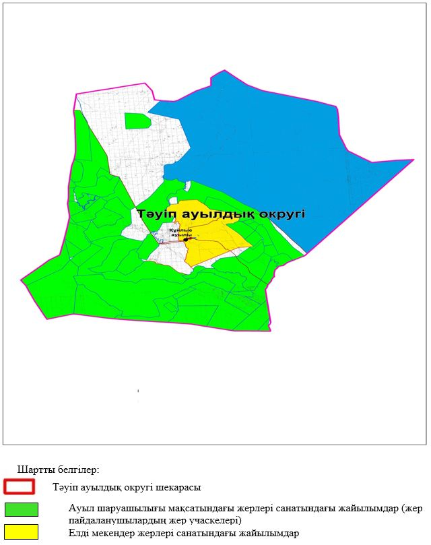

|  |  |
| --- | --- |
|  | Тәуіп ауылдық округінде жайылымдарды басқару және оларды пайдалану жөніндегі 2023-2024 жылдарға арналған жоспарға 2-қосымша |

**Жайылым айналымдарының қолайлы схемалары**

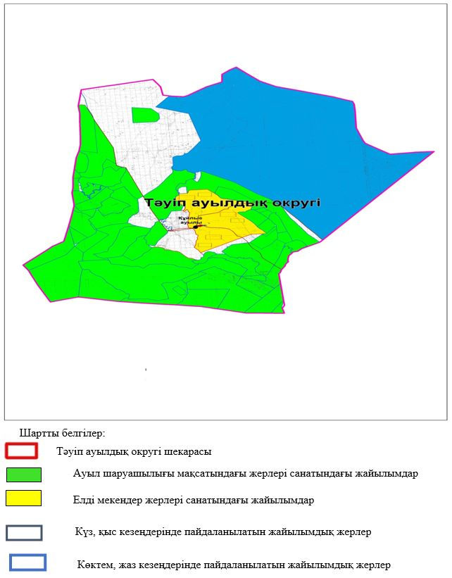

|  |  |
| --- | --- |
|  | Тәуіп ауылдық округінде жайылымдарды басқару және оларды пайдалану жөніндегі 2023-2024 жылдарға арналған жоспарға 3-қосымша |

**Жайылымдардың, оның ішінде маусымдық жайылымдардың сыртқы және ішкі шекаралары мен алаңдары, жайылымдық инфрақұрылым объектілері белгіленген картасы**

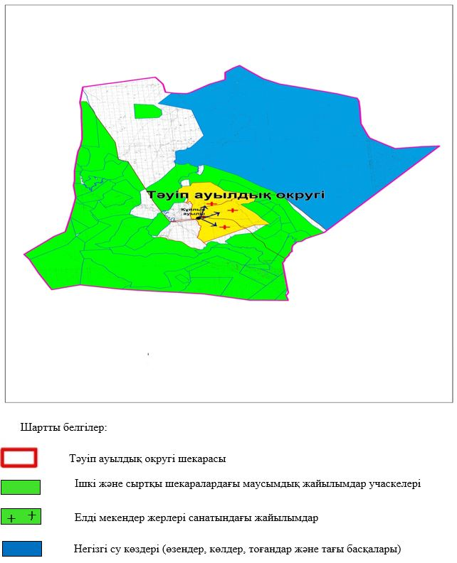

|  |  |
| --- | --- |
|  | Тәуіп ауылдық округінде жайылымдарды басқару және оларды пайдалану жөніндегі 2023-2024 жылдарға арналған жоспарға 4-қосымша |

**Жайылым пайдаланушылардың су тұтыну нормасына сәйкес жасалған су көздеріне (көлдерге, өзендерге, тоғандарға, апандарға, суару немесе суландыру арналарына, құбырлы немесе шахта құдықтарына) қол жеткізу схемасы**

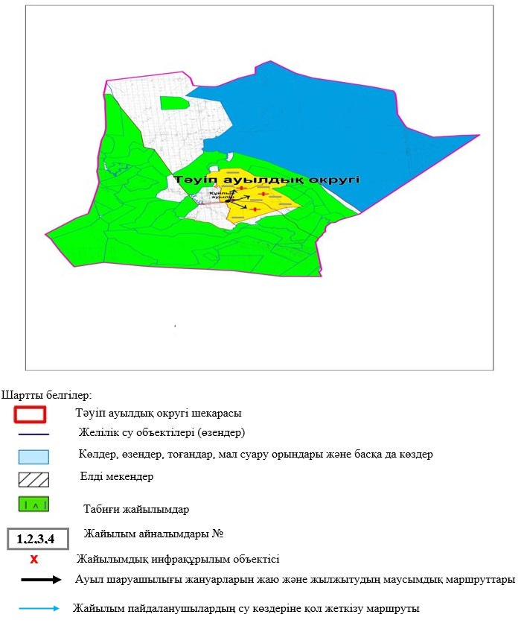

|  |  |
| --- | --- |
|  | Тәуіп ауылдық округінде жайылымдарды басқару және оларды пайдалану жөніндегі 2023-2024 жылдарға арналған жоспарға 5-қосымша |

**Жайылымдары жоқ жеке және (немесе) заңды тұлғалардың ауыл шаруашылығы жануарларының мал басын орналастыру үшін жайылымдарды қайта бөлу және оны берілетін жайылымдарға ауыстыру схемасы**

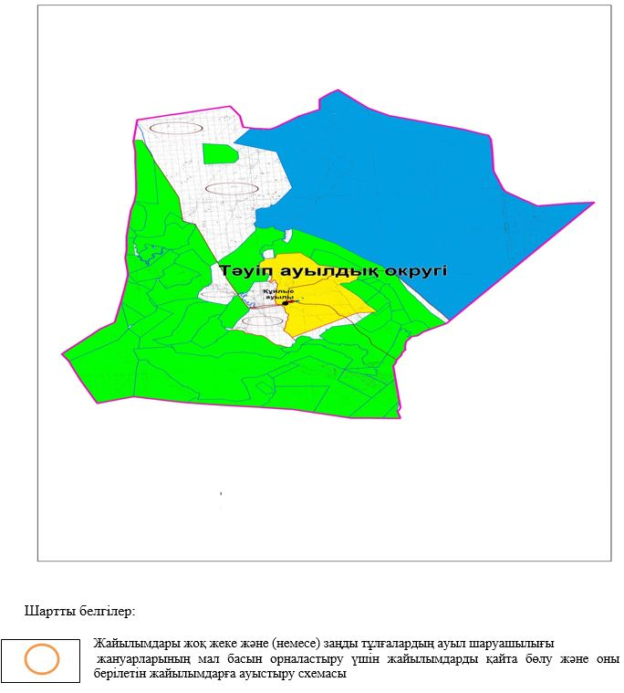

|  |  |
| --- | --- |
|  | Тәуіп ауылдық округінде жайылымдарды басқару және оларды пайдалану жөніндегі 2023-2024 жылдарға арналған жоспарға 6-қосымша |

**Ауылда, ауылдық округ маңындаорналасқан жайылымдармен қамтамасыз етілмеген жеке және (немесе) заңды тұлғалардың ауыл шаруашылығы жануарларының мал басын шалғайдағы жайылымдарға орналастыру схемасы**

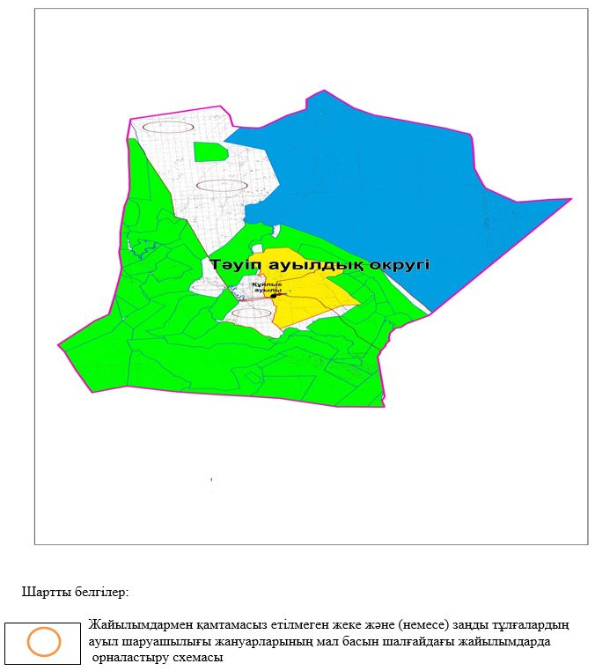

|  |  |
| --- | --- |
|  | Тәуіп ауылдық округінде 2023-2024 жылдарға арналған жайылымдарды және оларды пайдалану басқару жөніндегі жоспарға 7-қосымша |

**Ауыл шаруашылығы жануарларын жаюдың және айдаудың маусымдық маршруттарын белгілейтін жайылымдарды пайдалану жөніндегі күнтізбелік графигі**

|  |  |  |  |  |  |  |  |  |  |
| --- | --- | --- | --- | --- | --- | --- | --- | --- | --- |
| № | Ауылдық округ атауы | 2023 жылғы қоршаулар саны | | | | 2024 жылғы қоршаулар саны | | | |
| 1 | 2 | 3 | 4 | 1 | 2 | 3 | 4 |
| 1 | Тәуіп | КЖМ | ЖМ | ДҚ | ЖКМ | КЖМ | ЖМ | ЖКМ | ДҚ |

      Ескерту: аббревиатуралардың толық жазылуы:

      КЖМ –көктемгі-жазғы маусым;

      ЖКМ – жазғы-күзгі маусым;

      ЖМ – жазғы маусым;

      ДҚ – демалушы қоршау

|  |  |
| --- | --- |
|  | Ырғыз аудандық мәслихатының шешіміне 7-қосымша |

**Жайсаңбай ауылдық округінде жайылымдарды басқару және оларды пайдалану жөніндегі 2023-2024 жылдарға арналған жоспар**

      Осы Жайсаңбай ауылдық округінде жайылымдарды басқару және оларды пайдалану жөніндегі 2023-2024 жылдарға арналған жоспар (бұдан әрі - Жоспар) Қазақстан Республикасының "Қазақстан Республикасындағы жергілікті мемлекеттік басқару және өзін-өзі басқару туралы" Заңына, "Жайылымдар туралы" Заңына, Қазақстан Республикасы Премьер-Министрінің орынбасары-Қазақстан Республикасының Ауылшаруашылығы министрінің 2017 жылдың 24 сәуірдегі № 173 "Жайылымдарды ұтымды пайдалану қағидаларын бекіту туралы" бұйрығына (нормативтік құқықтық актілерді мемлекеттік тіркеу Тізілімінде № 15090 тіркелген), Қазақстан Республикасының Ауыл шаруашылығы министрінің 2015 жылдың 14 сәуірдегі № 3-3/332 "Жайылымдардың жалпы алаңына жүктеменің шекті рұқсат етілген нормасын бекіту туралы" бұйрығына (нормативтік құқықтық актілерді мемлекеттік тіркеу Тізілімінде № 11064 тіркелген) сәйкес әзірленді.

      Жоспар жайылымдарды ұтымды пайдалану, жемшөпке қажеттілікті тұрақты қамтамасыз ету және жайылымдардың тозуы процестерін болғызбау мақсатында қабылданады және ауыл шаруашылығы жануарларын жаю дәстүрі ескеріледі.

      Жоспар:

      1) құқық белгілейтін құжаттар негізінде жер санаттары, жер учаскелерінің меншік иелері және жер пайдаланушылар бөлінісінде Жайсаңбай ауылдық округі аумағында жайылымдардың орналасу схемасы (картасы) (1-қосымша);

      2) жайылым айналымдарының қолайлы схемалары (2-қосымша);

      3) жайылымдардың, оның ішінде маусымдық жайылымдардың сыртқы және ішкі шекаралары мен алаңдары, жайылымдық инфрақұрылым объектілері белгіленген картасы (3-қосымша);

      4) жайылым пайдаланушылардың су тұтыну нормасына сәйкес жасалған су көздеріне (көлдерге, өзендерге, тоғандарға, апандарға, суару немесе суландыру арналарына, құбырлы немесе шахта құдықтарына) қол жеткізу схемасы (4-қосымша);

      5) жайылымдары жоқ жеке және (немесе) заңды тұлғалардың ауыл шаруашылығы жануарларының мал басын орналастыру үшін жайылымдарды қайта бөлу және оны берілетін жайылымдарға ауыстыру схемасы (5-қосымша);

      6) ауыл, ауылдық округ маңында орналасқан жайылымдармен қамтамасыз етілмеген жеке және (немесе) заңды тұлғалардың ауыл шаруашылығы жануарларының мал басын шалғайдағы жайылымдарда орналастыру схемасы (6-қосымша);

      7) ауыл шаруашылығы жануарларын жаюдың жәнеайдаудың маусымдық маршруттарын белгілейтін жайылымдарды пайдалану жөніндегі күнтізбелік графигі (7-қосымша);

      8) тиісті әкімшілік-аумақтық бірлікте жайылымдарды ұтымды пайдалану үшін қажетті өзге де талаптарды қамтиды.

      Жоспар жайылымдарды геоботаникалық зерттеп-қараудың жай-күйі туралы мәліметтер, ветеринариялық-санитариялық объектілер туралы мәліметтер, иелерін – жайылым пайдаланушыларды, жеке және (немесе) заңды тұлғаларды көрсете отырып, ауыл шаруашылығы жануарлары мал басының саны туралы деректер, ауыл шаруашылығы жануарларының түрлері мен жыныстық жас топтары бойынша қалыптастырылған үйірлердің, отарлардың, табындардың саны туралы деректер, шалғайдағы жайылымдарда жаю үшін ауыл шаруашылығы жануарларының мал басын қалыптастыру туралы мәліметтер, екпе және аридтік жайылымдарда ауыл шаруашылығы жануарларын жаю ерекшеліктері, малды айдап өтуге арналған сервитуттар туралы мәліметтер, мемлекеттік органдар, жеке және (немесе) заңды тұлғалар берген өзге де деректер ескеріле отырып қабылданған.

      Әкімшілік-аумақтық бөлініс бойынша Жайсаңбай ауылдық округінде 1 ауылдық елді мекен бар.

      Жайсаңбай ауылдық округі аумағының жалпы көлемі 634 098 гектар, оның ішінде жайылым– 498 542 гектар, шабындық алқаптары – 117 гектар, басқа алқаптар 135 439 гектар.

      Жер санаттары бойынша:

      ауыл шаруашылығы мақсатындағы жерлер –177971 гектар;

      елді мекендердің жері –13 394 гектар;

      ерекше қорғалатын аймақ – 402 000 гектар;

      қордағы жерлер – 95 565 гектар болып бөлінеді.

      Табиғи жағдайлар бойынша Жайсаңбай ауылдық округінің аумағы агроклиматтық көрсеткіш бойынша құрғақ далалық зонаға жатады, қатал ұзақ қыста, қысқа қалыпты ыстық жазда, қыстың және жаз температураларының күрт қарама-қайшылықтарымен, жылдық жауын-шашынның аз мөлшерімен, құрғақшылықпен сипатталады. Өсімдік жамылғысы әртүрлі, селеулі-бетегелі жусанды және бетегелі-жусанды, тобылғы-қараған бұталы өсімдіктер. Топырағы қызыл қоңыр, қоңыр, аз гумусты. Жайсаңбай ауылдық округінің кей аумақтары жайпақ-еңісті жазықтан, өзендер аңғарынан, қатты жырылған жыралардан құралған. Өсімдік жамылғысы тұрақты емес және жеткіліксіз ылғалданған жағдайда, жалпы жазықтық сипатты және аздаған қанық түрлерімен ерекшеленді. Жер оты көктемгі-жазғы-күзгі жайылым ретінде қолданылады, жер бедерінің жағдайына қарай шөп шабуға да болады. Жайылымды тиімді пайдалану, тозуының алдын алу әрбір малды оған қолданылатын шөптің қажеттілігіне қарай орналастыру болып табылады. Ал, Жайсаңбай ауылдық округі жайылымдарына жалпы сипаттама жасайтын болсақ, олардың өнімділігі тұрақты емес, жауын-қардың аз-көптігіне қарап әр жылдарда өзгеріп отырады. Шөбінің өнімділігі жылдың ауа райының жағдайына қарай, гектарына 1,0 центнерден 3 центнерге дейін болады. Жайылым шөбінің аздығы және маусымдап пайдаланылатын жайылымдардың бытыраңқылығы себепті малды алыстағы көктемгі, жазғы және күзгі-қысқы жайылымдарға жаюды керек етеді. Кей жылдары қыстың жұмсақтығына қарай шаруашылық құрылымдардың малдары көбіне жайылымда болады.

      2023 жылдың 1 қаңтарына Жайсаңбай ауылдық округінде (халықтың жеке ауласы) мүйізді ірі қара малы 632 бас, оның ішінде аналық мал басы 300 бас, 4289 бас қой-ешкілер, 236 бас жылқы, 80 бас түйе бар.

      Оның ішінде:

      Жайсаңбай ауылында: мүйізді ірі қара малы 632 бас, оның ішінде аналық мал басы 300 бас, 4289 бас қой-ешкілер, 236 бас жылқы, 80 бас түйе бар.

      Жайылым көлемі 12 688 гектар.

      Жайсаңбай ауылдық округінің АӨК, ЖШС, шаруа қожалықтарындағы мал басы: мүйізді ірі қара малы 1482 бас, 3202 бас қой-ешкі, 559 бас жылқы, 82 бас түйе.

      АӨК, ЖШС, шаруа қожалықтарының жайылым алаңы 123 139 гектарды құрайды.

      Жайсаңбайауылдық округінде 1 мал дәрігерлік пункті, 1 мал көміндісі бар.

      Жайылымдық жемшөп жануарлар рационының едәуір бөлігін құрайды. Шөпте азыққа қарағанда әлдеқайда көп қоректік заттар бар. Малды жайылымда ұстау жақсы дамуына ықпал етеді және жануарлардың өсуін күшейтеді, сау төл алу үшін қолайлы жағдайлар жасалады. Жайсаңбай ауылдық округінде табиғи жайылымдардың маусымдық сипаты айқын байқалады. Жайсаңбай ауылдық округі аумағында мәдени жәнеаридтік жайылымдар жоқ. Барлық жайылымдар саны мен мөлшері жайылымның шығымдылығына, мал санына және жасыл шөпті азықтандыру нормаларына байланысты учаскелерге (қоршауларға) бөлінеді. Жайылымдарды тыныстандырып, демалдыру үшін маусымдық жайылымдарды көшпелі жолмен дәстүрлі пайдаланған жөн, ал алыс маусымдық жайылымдарда алдын ала белгіленген учаскелерде мал жаю керек. Жайылымдарды тиімді пайдалану оны пайдалану мерзімінің түрлі схемасын кезектестіру жолымен жүргізіледі. Жайылым айналымы деп табиғи жайылымдарды бір жылдан бастап жақсартуға бағытталған немесе оның өнімділігін төмендетпей бірнеше жылдан кейін қайталанатын шаралар жүйесі түсініледі. Жалпы, жайылым айналымы мен қоршаған ортаны пайдалану жүйесін қолдану, маусымдар бойынша кезектестіру, өсімдіктердің өнімділігін сақтауға мүмкіндік береді.

      Жайсаңбай ауылдық округіндегі кең таралған, жусан мен әртүрлі шөптерден тұратын жайылымдар үшін барынша қолайлысы жыл сайын ретімен, жылдың барлық маусымында мал жайып, кезек-кезек 4-белдеулі жайылым айналымын жасау. Әрбір малды қоршап бағатын учаскелер жыл бойы тек бір маусым пайдалануы тиіс, егер учаске көктемде пайдаланылса, келесі жылы бұл учаске жазда, ал келесі жылы күзде пайдалануы тиіс. Тек осы жағдайда ғана жайылымдық өсімдіктердің тұқым тастауы мүмкін және азып тозған учаскелер бұрынғы өнімділігін қалпына келтіре алады.

      Жайылымдық процесті реттеу, жайылымның айдау кезектілігі, тыңайтқыштар, өсімдіктерді себу жайылымдардың жалпы өнімділігін арттырады және олардың сақталуын қамтамасыз етеді.

      Жайсаңбай ауылдық округі бойынша ауылшаруашылығы малдарын қамтамасыз ету үшін барлығы 498 542 гектар жайылымдық жерлер бар. Елді мекен шегінде 12 688 гектар жайылым бар.

      Жайсаңбай ауылдық округінде мал айдауға арналған сервитуттар орнатылмаған.

      Жоғарыда баяндалғанның негізінде, Қазақстан Республикасының "Жайылымдар туралы" Заңының 15 бабына сәйкес жергілікті халықтың мұқтаждығы үшін (Жайсаңбай ауылы) ауылшаруашылығы жануарларының аналық (сауын) мал басын ұстау бойынша елді мекеннің 2 550 гектар бар жайылымдық алқаптарында, жүктеме нормасы 8,5 гектар/бас болғанда қажеттілік туындамайды.

      МІҚ басына жүктеме нормасы 8,5 га/бас болғанда, қой-ешкілер – 1,7 га/бас, жылқы –6,5 га/бас, түйе – 6,5 га/бас.

      Қажеттілік:

      мүйізді ірі қара мал үшін-632 бас * 8,5 га/бас=5972 гектар;

      қой-ешкілер үшін-4289 бас * 1,7 га/бас= 7291,3 гектар;

      жылқыүшін-236 бас * 6,5 га/бас=1534 гектар;

      түйе үшін - 80 бас * 6,5 га/бас= 520 гектар

      5972+7291,3+1534+520=15317,3

|  |  |
| --- | --- |
|  | Жайсаңбай ауылдық округінде жайылымдарды басқару және оларды пайдалану жөніндегі 2023-2024 жылдарға арналған жоспарға 1-қосымша |

**Құқық белгілейтін құжаттар негізінде жер санаттары, жер учаскелерінің меншік иелері және жер пайдаланушылар бөлінісінде Жайсаңбай ауылдық округі аумағында жайылымдардың орналасу схемасы (картасы)**

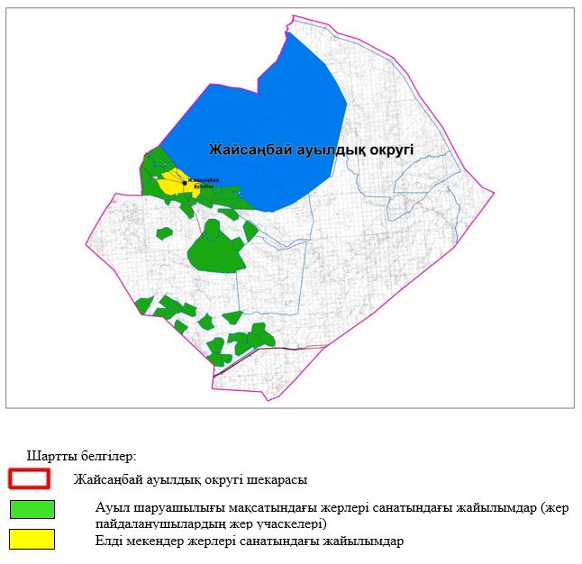

|  |  |
| --- | --- |
|  | Жайсаңбай ауылдық округінде жайылымдарды басқару және оларды пайдалану жөніндегі 2023-2024 жылдарға арналған жоспарға 2-қосымша |

**Жайылым айналымдарының қолайлы схемалары**

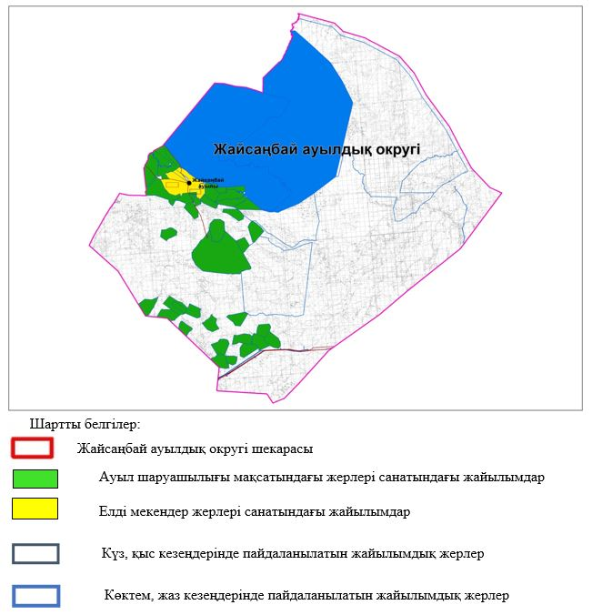

|  |  |
| --- | --- |
|  | Жайсаңбай ауылдық округінде жайылымдарды басқару және оларды пайдалану жөніндегі 2023-2024 жылдарға арналған жоспарға 3-қосымша |

**Жайылымдардың, оның ішінде маусымдық жайылымдардың сыртқы және ішкі шекаралары мен алаңдары, жайылымдық инфрақұрылым объектілері белгіленген картасы**

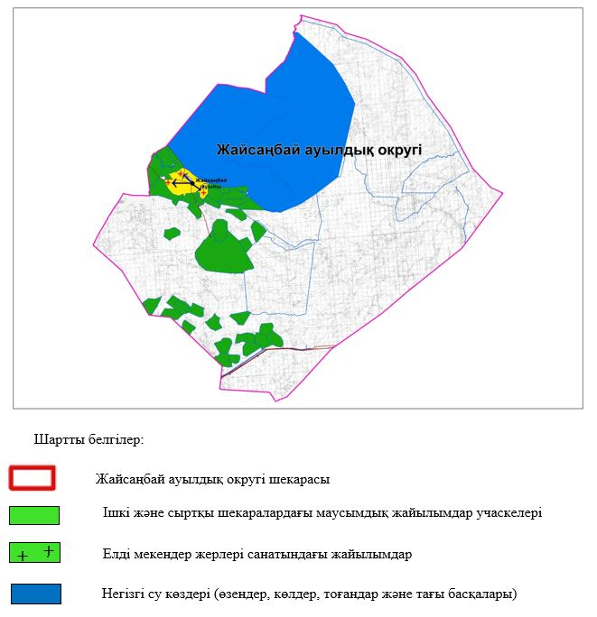

|  |  |
| --- | --- |
|  | Жайсаңбай ауылдық округінде жайылымдарды басқару және оларды пайдалану жөніндегі 2023-2024 жылдарға арналған жоспарға 4-қосымша |

**Жайылым пайдаланушылардың су тұтыну нормасына сәйкес жасалған су көздеріне (көлдерге, өзендерге, тоғандарға, апандарға, суару немесе суландыру арналарына, құбырлы немесе шахта құдықтарына) қол жеткізу схемасы**

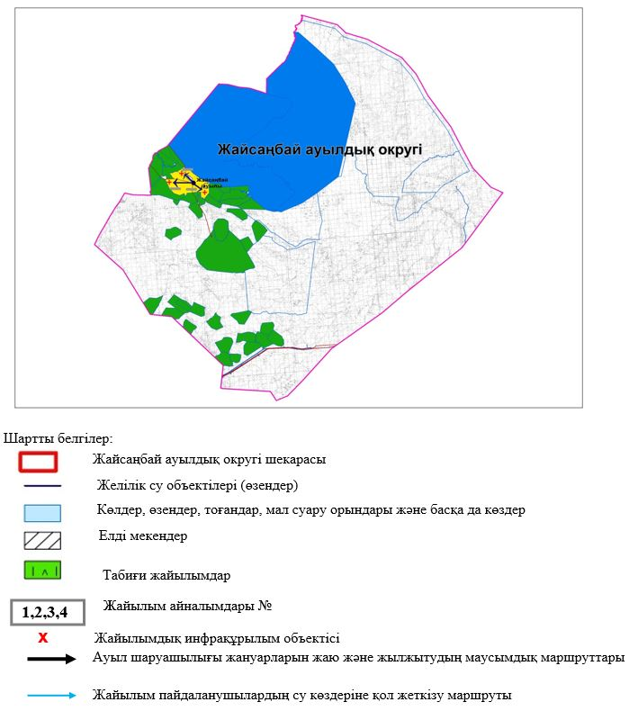

|  |  |
| --- | --- |
|  | Жайсаңбай ауылдық округінде жайылымдарды басқару және оларды пайдалану жөніндегі 2023-2024 жылдарға арналған жоспарға 5-қосымша |

**Жайылымдары жоқ жеке және (немесе) заңды тұлғалардың ауыл шаруашылығы жануарларының мал басын орналастыру үшін жайылымдарды қайта бөлу және оны берілетін жайылымдарға ауыстыру схемасы**

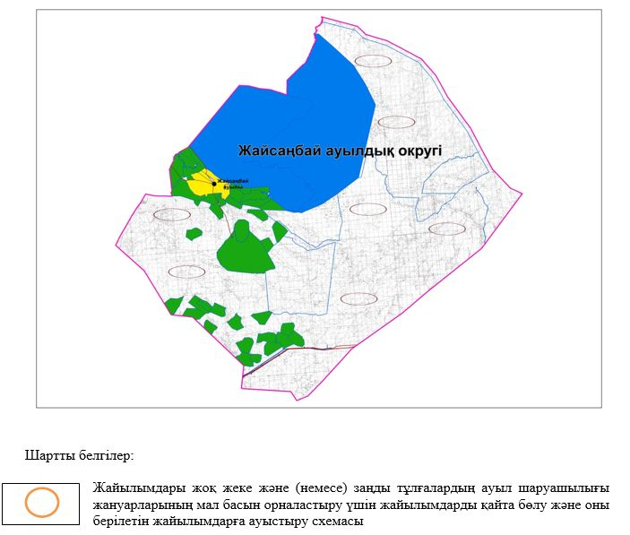

|  |  |
| --- | --- |
|  | Жайсаңбай ауылдық округінде жайылымдарды басқару және оларды пайдалану жөніндегі 2023-2024 жылдарға арналған жоспарға 6-қосымша |

**Ауылда, ауылдық округ маңындаорналасқан жайылымдармен қамтамасыз етілмеген жеке және (немесе) заңды тұлғалардың ауыл шаруашылығы жануарларының мал басын шалғайдағы жайылымдарға орналастыру схемасы**

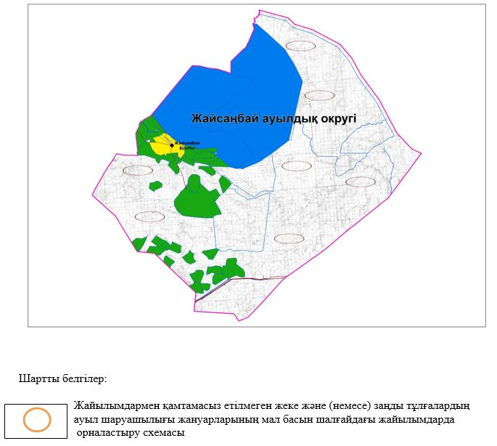

|  |  |
| --- | --- |
|  | Жайсаңбай ауылдық округінде 2023-2024 жылдарға арналған жайылымдарды және оларды пайдалану басқару жөніндегі жоспарға 7-қосымша |

**Ауыл шаруашылығы жануарларын жаюдың және айдаудың маусымдық маршруттарын белгілейтін жайылымдарды пайдалану жөніндегі күнтізбелік графигі**

|  |  |  |  |  |  |  |  |  |  |
| --- | --- | --- | --- | --- | --- | --- | --- | --- | --- |
| № | Ауылдық округ атауы | 2023 жылғы қоршаулар саны | | | | 2024 жылғы қоршаулар саны | | | |
| 1 | 2 | 3 | 4 | 1 | 2 | 3 | 4 |
| 1 | Жайсаңбай | КЖМ | ЖМ | ДҚ | ЖКМ | КЖМ | ЖМ | ЖКМ | ДҚ |

      Ескерту: аббревиатуралардың толық жазылуы:

      КЖМ –көктемгі-жазғы маусым;

      ЖКМ – жазғы-күзгі маусым;

      ЖМ – жазғы маусым;

      ДҚ – демалушы қоршау

© 2012. Қазақстан Республикасы Әділет министрлігінің «Қазақстан Республикасының Заңнама және құқықтық ақпарат институты» ШЖҚ РМК